BURCHTKRANT 1
2023 – 2024
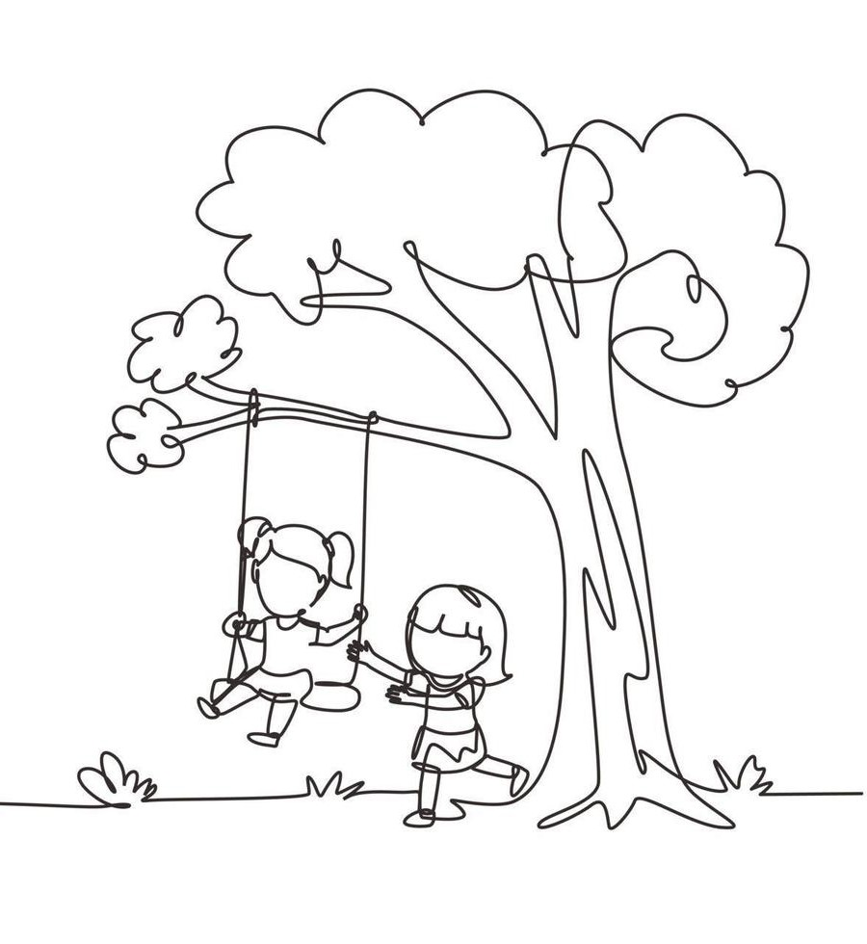
V.U. Jonas Hillen
Hal 20 2322 Minderhout 0471 90 45 75

Beste ouders en allerliefste leden,
* Voorwoord *

De blaadjes worden oranje en het regenseizoen komt eraan en het wordt ook een beetje kouder. De herfst komt eraan. Dat wil zeggen dat we in het eerste trimester van ons KSA-jaar zijn gekomen. Hierbij blikken we terug op een fantastisch kamp, het was heel leuk om alle leden nog eens samen te zien. Met het kamp hebben we het KSA-jaar heel mooi afgesloten.

Waar veel leden waarschijnlijk naar uitkijken is 20 oktober, dag van de jeugdbeweging, hierbij mag je zeker niet vergeten je mooie KSA kleren aan te doen om te tonen dat je een trotse KSA’er bent! Verder is er nog stuntdag en de misviering op 28 oktober. Hierbij kunnen jullie een super coole stunt uitvoeren. Dan hebben we nog Lucky Night in het 3e weekend van november, dit is ons grote feest voor de grote en de kinderdisco voor de kleintjes. Hier zien we jullie graag verschijnen want dit wordt fantastisch. Vergeet hier geen tickets voor te kopen! Er is ook nog de Sinterklaasactivitiet op 26 november, dan komt sinterklaas langs met zijn pieten om te kijken hoe flink jullie allemaal niet zijn. 30 december hebben we ook nog de pannenkoekenbak waarbij jullie kunnen komen zingen voor een overheerlijke pannenkoek.

Ten slotte wil ik nog een warme oproep doen om onze sociale media te volgen en de website eens een bezoekje te brengen. Hier kan je alle info vinden over de leiding. Het programma van de burchtkrant, de affiches en veel meer!

Met een beetje geluk kunnen jullie de burchtkrant lekker warm binnen al doorbladeren bij de eerste herfst buien en krijgen jullie evenveel zin in het jaar als wij.

Tot snel!

Floor, Senna, Roos, Lien P. Stella, Stien, Jorbe, Rune, Jolien, Mare, Mirthe, Jonas H., Jasmien, Lies, Lien Va., Diede, Kamil, Lars, Lore, Hannes, Mats, Jonas A., Luna, Giel en Jinthe.

* Inhoudstafel *
Programma joro 1 | p. 3-4
Programma joro 2 | p. 5-6
Programma joro 3 | p. 7-8
Programma joro 4 | p. 9-10
Programma joro 5-6 | p. 11-12
Programma knim | p. 13-14
Programma sjo | p. 15-16
Affiches | p. 16-22
Wie is het? | p. 23-30
Wist-je-datjes | p. 31
Schoenmaat 32 | p. 32
Moppenhoekje | p. 33
Puzzelhoekje | p. 34
Testrubriek | p. 35
Koken met kokkie | p. 36
KSA-winkel | p. 37
Verjaardagskalender | p. 38-39
De leiding | p. 40

* Programma joro 1 *
23 september 2023: kennismakingsactiviteit
Het is tijd voor onze eerste joro 1 activiteit van het jaar, joepie! We beginnen eraan met een kennismakingsactiviteit. We hopen jullie allemaal te zien op de KSA vandaag! We verwachten jullie om 14 uur en om 16 uur kunnen jullie weer opgehaald worden.
7 oktober 2023: schattenzoektocht
Vandaag gaan we ontdekken of jullie goede schattenzoekers zijn, want…….. we gaan vandaag op schattenzoektocht! Hopelijk hebben jullie hier evenveel zin in als wij en zien we jullie vandaag allemaal op de KSA! Jullie mogen komen om 14 uur en om 16 uur kunnen jullie weer opgehaald worden.
21 oktober 2023: Halloweenbosspel
BOEH! Halloween komt steeds dichterbij, daarom trekken we vandaag het bos in om een kei leuk Halloween bosspel te spelen. Wij zullen jullie opwachten in het KSA bos (adres: Bredaseweg 30 Minderhout). We verwachten jullie (in Halloween verkleedkleren!) daar om 14 uur en om 16 uur kunnen jullie op ditzelfde adres weer opgehaald worden.
28 oktober 2023: stuntdag
Vandaag is het stuntdag! Dit is een activiteit met alle KSA’ers samen, jullie zijn dus ook meer dan welkom! De activiteit zelf begint om 15 uur en eindigt om 18 uur, aansluitend is er onze jaarlijkse KSA misviering! Voor de kindjes die meegaan naar de misviering voorzien we iets te eten, de viering begint om 19 uur. De ouders zijn ook welkom op deze misviering!
11 november 2023: wie is de sterkste joro 1’er?
Vandaag is het wapenstilstand. Maar wij vragen ons af wie eigenlijk de sterkste joro 1’er is (zonder wapens ). Kom het vandaag ontdekken op de KSA! Jullie zijn welkom om 14 uur en om 16 uur kunnen jullie terug opgehaald worden.
18 november 2023: Lucky Night (kinderdisco)
Vandaag is het zover, onze jaarlijkse fuif… LUCKY NIGHT! We voorzien voor jullie een heuse kinderdisco voor de fuif van start gaat, meer info hierover vind je verder in de burchtkrant bij de “affiches”. Hopelijk zien we jullie allemaal met jullie dansbenen verschijnen!
25 november 2023: sinterklaasactiviteit
Sinterklaas kapoentje, gooi wat in mijn schoentje, gooi wat in mijn laarsje danku sinterklaasje! De sint is in het land, is hij bij jullie al langs geweest met zijn pieten? Vandaag gaan we een activiteit spelen in het thema van sinterklaas! We hopen jullie vandaag allemaal op de KSA te zien om 14 uur, om 16 uur kunnen jullie weer huiswaarts keren.
9 december 2023: kookactiviteit
Cupcakes, koekjes, taarten, … het is allemaal zo lekker! Wij vragen ons af of jullie dit ook kunnen maken? Hebben jullie zin in een kookactiviteit? Dan zijn jullie welkom op de KSA om 14 uur, om 16 uur kunnen jullie weer opgehaald worden.

23 december 2023: kerstactiviteit
Cadeautjes, een kerstboom, sneeuw, lekker eten… ja hoor het is bijna Kerstmis. Houden jullie net zo veel van de gezelligheid van Kerstmis als wij? Kom dan vandaag naar onze Kerstmisactiviteit! We zien jullie graag om 14 uur verschijnen op de KSA, om 16 uur kunnen jullie weer naar huis gaan.
30 december 2023: pannenkoekenbak
Vandaag zijn jullie waarschijnlijk op pad, om zingend van huis tot huis te gaan in het dorp. Vergeet zeker niet langs de KLJ lokalen te passeren vandaag, want hier verwachten wij jullie voor een heerlijke versgebakken pannenkoek! Voor verdere informatie en uren kun je wat verder in de burchtkrant kijken bij de “affiches”.
13 januari 2024: knutselactiviteit
Hou jij van knippen, plakken, verven, kleuren, …? Kom dan vandaag zeker naar de KSA, want vandaag staat er een knutselactiviteit op de planning! Hopelijk zien we jullie allemaal om 14 uur op de KSA, om 16 uur kunnen jullie weer opgehaald worden.
27 januari 2024: ridders en prinsessen
Vandaag staat helemaal in het teken van stoere ridders en mooie prinsessen! Hebben jullie zin om vandaag verkleed naar de KSA te komen? Kom dan zeker af om 14 uur, om 16 uur kunnen jullie weer opgehaald worden.

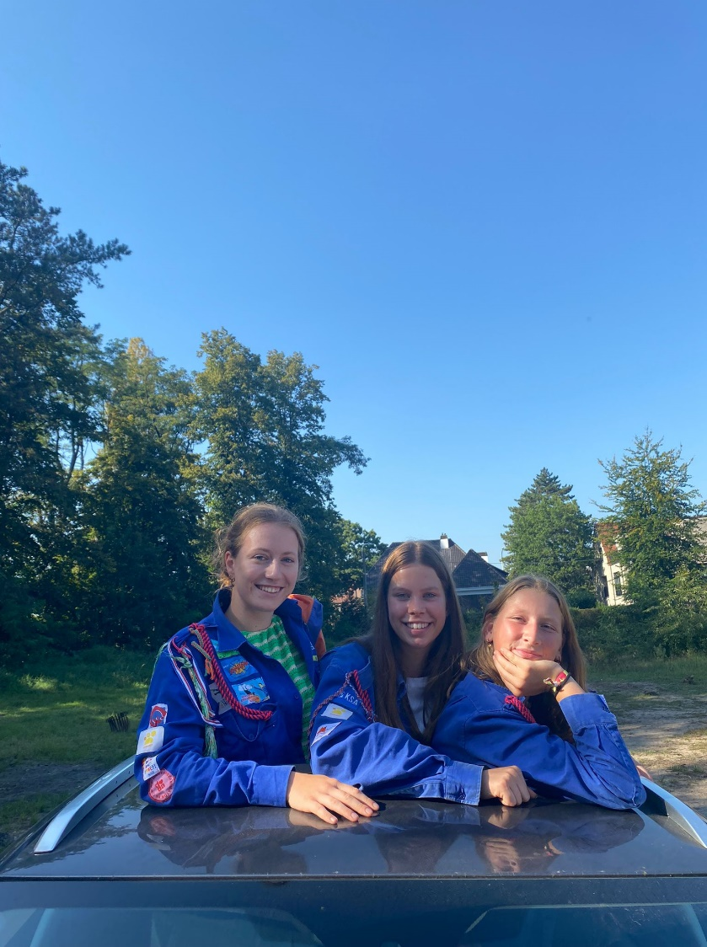

Wij hebben alvast SUPER veel zin in het
KSA jaar!
Hopelijk zien we jullie allemaal verschijnen op
de activiteiten!
Lien, Floor, Jolien

Hey joro 2’ers,
* Programma joro 2 *
Hopelijk hebben jullie zin om samen met ons er een GEWELDIG jaar van te maken!! Hier kunnen jullie alle super leuke activiteiten vinden van dit trimester!

23 september: Piratenactiviteit, (14u tot 16u)
Ahoy, avontuurlijke joro’2ers! Klaar om de woeste zeeën te trotseren en schatten te zoeken? Zet je piratenhoed op, trek je ooglapje aan en kom verkleed als een echte piraat naar onze piratenactiviteit! We verwachten jullie om 14 u aan de lokalen en om 16 u is de activiteit spijtig genoeg alweer voorbij.
7 oktober: knutselactiviteit, (14u tot 16u)
We hebben iets speciaals voor jullie in petto! Het is tijd om je creatieve kant te ontdekken en samen met ons de meest fantastische kunstwerken te maken. Jullie zijn allemaal welkom op onze leuke knutselactiviteit!
14 oktober: verfspelletjes , (14u tot 16u, trek je slechte kleren aan!)
Vandaag doen we allerlei spelletjes maar dan met verf. Al eens kabouter stip, telefoontje, …………………… gespeeld? Kom dan zeker naar deze supertoffe activiteit!
28 oktober: stuntdag, (14u-18u)
Zijn jullie klaar om jullie capes en superkrachten tevoorschijn te halen? Jullie zijn allemaal welkom voor de super coole stuntdag. Hierbij hoort ook een misviering. De kindjes die mee naar de kerk gaan blijven tot 19.45u met aansluitend iets lekkers voor te eten. Voor de kindjes die niet mee naar de kerk gaan eindigt de activiteit om 18u. Meer info zie affiche. Tot op deze super leuke activiteit!!
11 november: dorpsspel, (14u tot 16u)
Hebben jullie zin in een dag vol plezier, spelletjes en spannende uitdagingen? Zijn jullie klaar om ons dorp te verkennen? Kom dan zeker naar deze geweldige activiteit!
18 november: kinderdisco
Het is tijd om je dansschoenen aan te trekken en je moves te laten zien, want we nodigen jullie uit voor een mega toffe kinderdisco! Meer info zie affiche.
25 november: bosspel, (14u tot 16u)
Hebben jullie zin om te ravotten in het bos? Je avontuurlijke kant te laten zien? Kom dan zeker naar ons KSA bos! We verwachten jullie om 14u aan de burcht. De activiteit is gedaan om 16u dus dan mogen jullie opgehaald worden! Tot dan!!!
30 december: pannenkoekenbak
Nieuwjaarkezoete het varken heeft vier voeten, vier voeten en een staart, het is toch wel een centje waard! Het is weer zover Hebben jullie na het zingen ook zo veel zin in een heerlijke pannenkoek? Kom dan zeker in de voormiddag langs bij de klj lokalen! Hier kan je ons vinden en krijg je een lekkere pannenkoek! Meer info zie affiche.

13 januari: kookactiviteit, (14u tot 16u)
Zijn jullie echte kookprinsjes en kookprinsesjes? Kom dan zeker naar deze superlekkere activiteit! We gaan samen smulleennnn!!

27 januari: verrassingsactiviteit, (14u tot 16u)
Onze laatste activiteit met onze joro 2’ers van dit trimester is al aangebroken We sluiten dit trimester af met een super leuke activiteit!! Wat we gaan doen is nog een VERRASSING! Spannenddddd
3 februari: vriendjesnamiddag
Vandaag mogen jullie al jullie vriendjes en vriendinnetjes meebrengen naar de KSA! We spelen superleuke spelletjes! Meer info zie affiche. Tot dan!!!

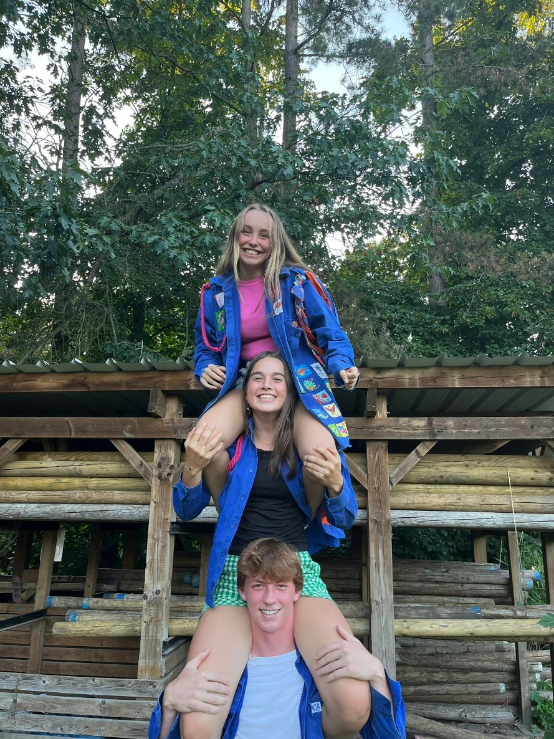
Groetjes van jullie leiding
Rune, Giel en Roos

Heyyyyy geweldige Joro 3’ers!!! Welkom terug! Hebben jullie weer zin in het nieuwe KSA jaar? Wij in ieder geval wel! 😄 Laten we er samen een geweldig jaar van maken vol met avonturen en fantastische activiteiten. Kijk snel welke leuke activiteiten we voor jullie hebben klaarstaan!!!
* Programma joro 3 *

7 oktober : Verfactiviteit
Verf hier, verf daar onze eerste activiteit staat klaar!! Vandaag mogen jullie je vieste kleren aantrekken voor onze geweldige verfactiviteit. Om 14 u verwachten we jullie met een goed humeur totdat jullie om 17 u naar huis kunnen gaan in kleur! 😃
14 oktober : Bosspel
Het is bosspel!!!! JOEPIEEEEE!! Klaar om kampen te bouwen en door de bossen te lopen? Wij in ieder geval wel. We rijden vandaag samen naar de burcht en gaan daar een super mega leuke activiteit doen!! We verwachten jullie met de FIETS om 15u aan de KSA-lokalen. Om 18 u mogen jullie al weer terug opgehaald worden aan de lokalen.
28 oktober : Stuntdag
Ook zo benieuwd welke coole stunt we dit jaar gaan doen? Kom dan zeker naar de KSA om mee te helpen aan deze fantastische stunt! Zo kunnen jullie allemaal coole stuntjongens- en meisjes worden!! We eten na de stunt met alle leden aan de KSA om daarna naar de kerk te gaan voor onze jaarlijkse misviering. Zie de affiche voor meer informatie. Tot dan!
11 november : De Mega Grote Joro 3 Quiz
WOOOOOOOOW vandaag is het onze GROTE Joro 3 quiz die je zeker niet kunt missen! Bereidt jullie kennis al maar voor zodat jullie allemaal echte quizmasters worden. Om 14u begint de quiz die tot 17u duurt, dan wordt onze echte winnaar bekend gemaakt!
18 november : Kinderdisco
Heeeeeeejjjjjjj vandaag gaan we is een goei feestje bouwen op onze Lucky Night kinderdisco. Dus trek allemaal jullie leukste feestkleren aan en we zien je daar. Zie voor meer info de affiche.
2 december : Film kijken
Vandaag gaan we een super toffe film kijken dus doen allemaal je chillkleren aan. Jullie zijn welkom om 16u aan de lokalen, om 18u is het jammer genoeg al weer gedaan. Wij hebben er alvast al heel veel zin in!!!!
23 december : Kerstactiviteit
Vind jij Kerstmis ook zo leuk? Wij in ieder geval wel. We vinden het dus een fantastisch idee om een kerstfeestje te vieren op de KSA! Wat we precies gaan doen houden we nog wat geheim. Jullie mogen om 14u naar de lokalen komen en mogen om 17u al weer terug naar huis vertrekken. Hopelijk tot dan (vergeet zeker je goed humeur niet 😉)
30 december: Pannenkoekenbak
Zie affiche voor meer informatie.

20 januari : Knutselactiviteit
Brrrrrrrrr heb jij het ook zo koud? Het is dus de ideale moment voor een knutselactiviteit. We gaan mega toffe dingen maken, maar wat precies verklappen we nog niet 😉 Jullie mogen om 14 u naar de lokalen komen met kleren die vuil mogen worden en dan mogen jullie om 17u weer naar huis. Tot dan! Wij hebben er al zin in!!

Hopelijk zien we jullie allemaal snel op de activiteiten en kunnen we er weer een fantastisch jaar van maken. Wij hebben er alvast al super veel zin in 😁 en hopelijk jullie ook!!
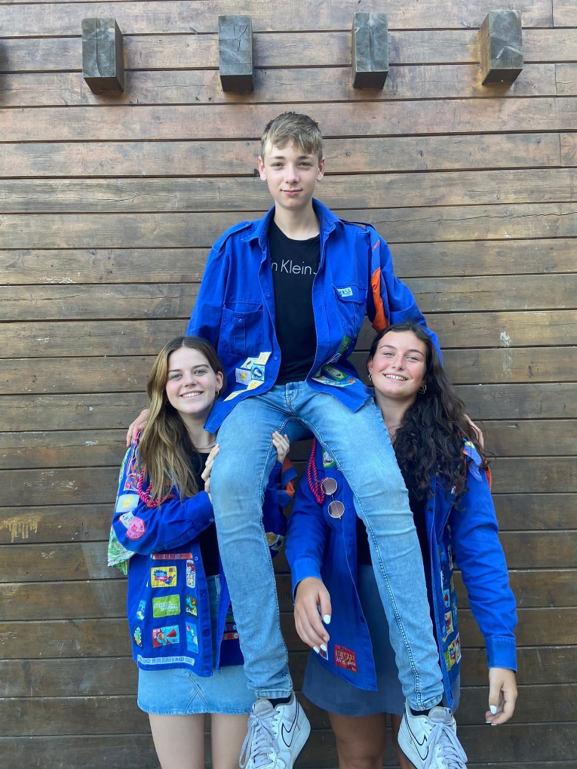
Veel kusjes 😘 en stoere high-five’s 🤛

Hannes
Stella Stien

* Programma joro 4 *
Hey Joro 4’ers, zijn jullie klaar om er een fantastisch jaar van te maken? Wij kunnen alvast niet wachten om er aan te beginnen.

23 September 2023 (Joro 4 doop) 14-17u:
Zijn jullie volwaardige Joro 4’ers? Dat willen we weleens testen. Kom zeker naar onze doop, en laat zien dat je de Joro 4 titel waard bent. Jullie worden aan de KSA lokalen verwacht om 14u. (PS: Doe zeker kleren aan die heel vuil mogen worden.)

7 Oktober 2023 (Quiz) 14-17u:
Hebben jullie zin om eens goed te quizzen? Vandaag komen we er achter wie de slimste Joro 4’er is. Deze activiteit wil je echt niet missen. Want voor de winnaars staat er een verrassing klaar. 😊

21 Oktober 2023 (Bosspel) 14-17u:
Hebben jullie nog eens zin in een authentiek KSA-bosspel? Dan zijn jullie zeker welkom op deze activiteit. Maar omdat het bijna Halloween is, steken we ons bosspel in het Halloween thema. Jullie worden om 14u aan de KSA lokalen verwacht met je fiets.

28 Oktober 2023 (stuntdag+ misviering):
Vandaag staat weer een zotte stunt op de planning. Welke stunt dat het dit jaar zal zijn, dat houden we nog even geheim. 😉Zijn jullie benieuwd wat het gaat zijn? Kom dan zeker naar deze activiteit. Daarna zal onze jaarlijkse misvering plaatsvinden. Meer info: Zie affiche

11 November 2023 (activiteit schattentocht) 14-17u:
De leiding heeft gisteren een schatkaart gevonden, maar ze kunnen het niet zo goed lezen. Kunnen jullie ons helpen om de schatkaart te lezen? En samen de schat te vinden? Dan zijn jullie zeker welkom op onze activiteit. Jullie worden om 14u aan de KSA-lokalen verwacht.

17 November 2023 (Kinderdisco):
Kunnen jullie niet wachten om eens lekker te dansen met jullie vrienden en vriendinnen? Dan is dit jullie kans. Trek je beste dansschoenen aan en laat je beste dansmoves zien. Meer info: Zie affiche

26 November 2023(sinterklaas activiteit) 14-17u:
Hij komt, hij komt, de lieve goede Sint. Zijn jullie al helemaal klaar voor 6 december? Kom dan zeker naar deze Sinterklaas activiteit. En wie weet krijgen jullie wel iets lekkers.
Meer info: zie affiche

2 December 2023 (Kerst activiteit) 18u-21u:
Jingle bells, jingle bells, jingle all the way! Vanavond houden we ons eigen KSA-kerstfeestje. Wat we precies gaan doen dat houden we nog even geheim. Maar 1 ding is zeker dit wil je absoluut niet missen.

30 December 2023 (Pannenkoekenbak):
Zijn jullie al helemaal moe van het nieuwjaarszingen? Kom dan zeker eens bij ons langs voor een pauze met pannenkoek. (Ps: de pannenkoekenbak is in de Klj-lokalen en het is helemaal gratis😀.)

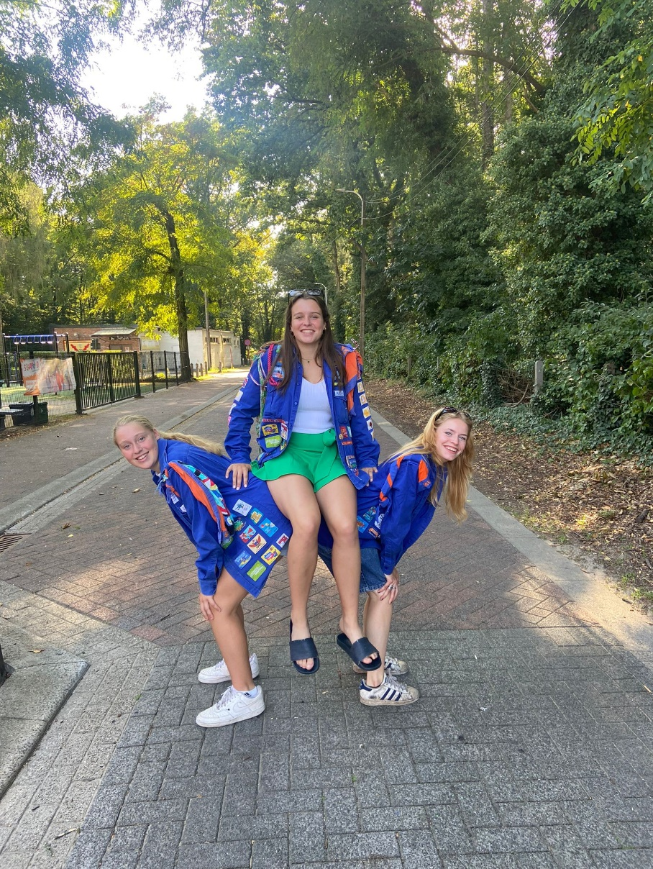
Tot snel op de activiteiten!!
Groetjes jullie super toffe leiding.
Mare, Mirthe en Luna.

Dag toppertjes van joro 5-6. We zijn weer aan de start van een nieuw KSA-jaar. Dit betekent nieuwe leiding en nieuwe activiteiten. Maak jullie maar klaar voor een TOP jaar! De leiding heeft er alvast super veel zin in!!
* Programma joro 5-6 *

23 september – Doop – 16:00 tot 18:00
Jaja, jullie lezen het goed. Vandaag zal de enige echte joro 5-6 doop plaatsvinden. Jullie kunnen deze activiteit natuurlijk niet missen want enkel de aanwezigen zullen bekroond worden tot volwaardige 5-6ers! Smeer jullie benen al maar in en trek slechte kleren aan. Jullie zijn welkom van 16u tot 18u op de KSA. Ps: We kunnen natuurlijk altijd overleggen om Jorbe ook te dopen. 😉
7 oktober – Bosspel – 14:00 tot 17:00
Hebben jullie na zo een lange zomer nog eens zin om te gaan ravotten aan de burcht? Dan is deze activiteit op je lijf geschreven. Kom om 14u met de fiets naar de lokalen en dan gaan we er een onvergetelijke namiddag van maken. Om 17u zullen we terug aan de lokalen zijn. Tot dan!
21 oktober – Jongens vs meisjes – 14:00 tot 17:00
Dames en heren, appelen en peren maak jullie klaar voor de strijd tussen de jongens en meisjes van joro 5-6. Deze namiddag maken we uit welk geslacht van joro 5-6 het sterkste, coolste, leukste, grappigste,... is. Jullie zijn welkom op de KSA van 14u tot 17u.
Ps: De leiding is er al van overtuigd dat de meisjes zullen winnen. 😊
28 oktober – Stuntdag
Zie affiche voor meer informatie.
11 november – Legeractiviteit – 14:00 tot 16:00
Ondanks dat het wapenstilstand is, zijn wij als leiding toch benieuwd naar jullie skills. Hoe zouden jullie het gedaan hebben in het leger? Dat gaan we deze namiddag ontdekken. Jullie worden om 14u verwacht aan de lokalen en om 16u mogen jullie terug naar huis.
Als jullie thuis een outfit hebben in het thema van leger mag je die natuurlijk altijd aandoen. 😉
18 november – Kinderdisco Lucky Night
Zie affiche voor meer informatie.
2 december – schaatsen – 15:00 tot 18:00
Drie keer raden wat er niet kan ontbreken in de winter: SCHAATSEN!!!!
Jullie worden om 15u aan de schaatsbaan van Herentals verwacht. Tegen 18u mogen jullie ouders jullie daar ook weer komen halen. We vragen jullie om 10 euro mee te nemen om deze activiteit te financieren. Ps: Het is gemakkelijk om te carpoolen. 😉
Adres: Vorselaarsebaan 60, 2200 Herentals

16 december – Kerstsurprise – 18:00 tot 20:00
Kerstmis duurt niet meer lang dus is het tijd om al helemaal in de kerstsfeer te komen. Wat we juist gaan doen, blijft nog even geheim maar we kunnen jullie al wel vertellen dat het met kerst te maken heeft. Spanneeeennnddd!!! Om 18u mogen jullie met een volle maag naar de lokalen komen en om 20u mogen jullie weer naar huis. Vele kerstgroetjes van de leiding!!
31 december – Pannenkoekenbak
Zie affiche voor meer informatie.
13 januari – Omgekeerde dag – 14:00 tot 16:30
Vandaag gaan we eens lekker gek doen. Jullie mogen allemaal origineel naar de activiteit komen maar vergeet niet dat het omgekeerd moet zijn. Hoe origineler, hoe beter! Maak jullie maar klaar voor de leukste omgekeerde activiteit van het jaar. Jullie zijn welkom bij de lokalen van 14u tot 16u30.
3 februari – Mysterieuze vriendjesnamiddag
Zie affiche voor meer informatie.

Wij hopen jullie allemaal te zien op de activiteiten want wij hebben er HEEEEEEL VEEEEEL ZIN IN!
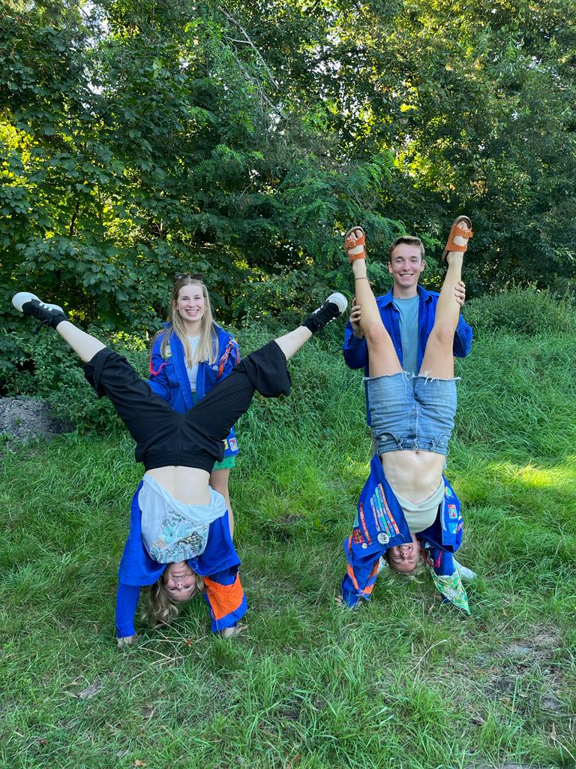
Groetjes jullie nieuwe leiding 😊
Jorbe, Lien, Jasmien en Jinthe

Heyyy allerleukste knim’ers hebben jullie ook zoveel zin in het nieuwe KSA jaar?? kijk dan snel wat we allemaal voor leuke dingen gaan doen!
* Programma knim *

23/9 dorpsspel
Boom boom boom boom boom boom kerk kerk kerk kerk kerk kerk kerk kerk kerk kerk kerk kerk kerk huis huis huis huis huis huis huis huis huis huis huis huis frituur frituur frituur frituur frituur frituur frituur frituur frituur frituur ksa ksa ksa ksa ksa ksa ksa ksa ksa ksa ksa ksa ksa ksa …… je kan het al raden, het is dorpsspel!! Allemaal om 14u bij de lokalen verwacht zodat we eens kunnen kijken of jullie ons geliefde dorpje Minderhout wel echt zo goed kennen! Om 17u zullen we terug op de KSA
zijn.
7/10 doop
De dag waar jullie wekenlang naar hebben uitgekeken is er eindelijk: de fameuze KNIM-DOOP! Doe
jullie vuilste kleren aan en bereidt jullie voor op een doop om U tegen te zeggen! Van 14u tot 16u
zullen jullie laten zien wat voor knimmers jullie zijn!
28/10 stuntdag
Het is tijd voor onze jaarlijkse stuntdag! Zijn jullie ook zo benieuwd naar wat dit jaar de grote stunt zal zijn? Kom dan zeker van 15u-18u naar de KSA! Daarna om 19u is het nog tijd voor onze mis!

4/11 legeractiviteit (bos)
Ben jij ook zo een echte avonturier als wij, dan is deze activiteit op jouw buik geschreven. We gaan namelijk ons zelf rot amuseren in het bos! Doe hiervoor zeker niet de beste kleren aan en een fiets is zeker aan te raden! De activiteit is van 14u tot 17u.
18/11 avondactiviteit
Kom jij gezellig samen met ons spelletjes spelen op de ksa?? Tuurlijk dat!! Het is namelijk avondactiviteit waar we ons "rustig" gaan vermaken met allerlei spelletjes. De activiteit zal doorgaan van 19u tot 21u!
26/11 sinterklaas activiteit
Sinterklaas kapoentje gooi wat in mijn schoentje …. . Kijk jij er ook naar uit om de sint in levende lijve te zien, kom dat zeker naar de sinterklaas activiteit. Verdere info volgt nog!
2/12 filmavond/ boy and girls night
Heb jij ook zoveel stress door examens? Daarom gaan we gezellig een avondje chillen en relaxen! Kom allemaal van 19u tot 21u naar de KSA!

16/12 secret santa
Het is weer bijna kerst! En dat betekent cadeautjes, we hopen dat jullie een passend cadeau konden vinden voor jullie secret santa. Ben je benieuwd wie jou heeft getrokken kom dan zeker naar de KSA van 14u tot 16u.
30/12 pannenkoekenbak
5…..4….3….2…1…. Gelukkig Nieuwjaar!! Het is bijna zover, 2024!
Op 30 december zijn jullie allemaal welkom om een lekkere pannenkoek te komen eten bij de KLJ lokalen ☺ Hopelijk zien we jullie dan!!
13/1 surprise activiteit
Deze activiteit is nog een grote verrassing, maarrrrr het gaat wel super leuk zijn, dus kom allemaal zeker van 19u tot 21u naar de KSA tot dan!!!

27/1 avondactiviteit (watercantus)
Het is weer tijd voor de allerleukste activiteit van het jaar!! WATERCANTUSSS
Kom gezellig mee liedjes zingen van 19u tot 21u bij de KSA ☺
3/2 vriendjesnamiddag
Heb jij vriendjes of vriendinnetjes die niet in de KSA zitten dan is dit de kans om ze te overtuigen!! Tijdens de vriendjesnamiddag mag je al je vrienden meenemen voor een superleuke activiteit op de KSA van 14u tot 17u!!
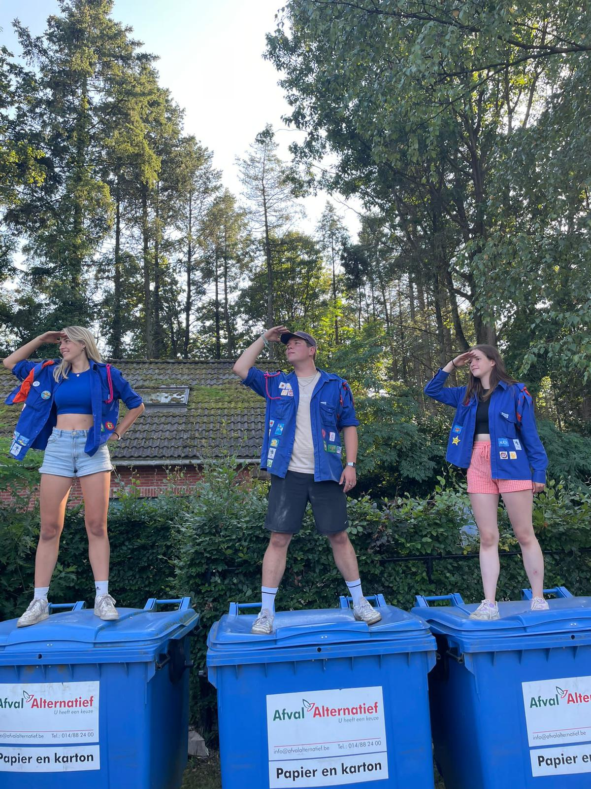
Hopelijk hebben jullie er zin in
Groetjes jullie allertofste leiding
Lore, Lars en Senna

Hey SJO’ers! Hier zijn de activiteiten van het 1ste trimester!
* Programma sjo *

30/09: Pimp my SJO-lokaal
De eerste act is een klassieker bij de sjo acts: het sjo lokaal naar onze smaak maken.
Als alles goed is dan heeft Kobe een stapelbed geregeld en een koelkast en is alles pico bello maar we zullen zien wat jullie uit de kast halen.
07/10: ….
Deze activiteit is een verrassing… Wat oh wat zullen we toch gaan doen? Jullie zijn allemaal welkom van 15u tot 18u bij de lokalen.
P.S. Doe wel kleren aan die héééél vuil mogen worden ;)
20/10: Dag van de jeugdbeweging
Verzamel allemaal s ’morgens aan de lokalen met de knim en dan gaan we eerste lekker ontbijten doe zeker je ksa kleren aan zodat iedereen van heel omstreken Hoogstraten kan zien wie jullie zijn. Wij zullen dit ook zeker doen. => meer info rond uren volgt nog via whatsapp.

28/10: Stuntdag + Misviering
Zie affiche voor verdere info
04/11: Locatierace
okaaaaay lets go, we gaan een locatierace doen naar waar?
Een geheim….. voorlopig mwhuahahahaha
Maar jullie zullen erachter komen als je om 14 uur naar de ksa komt.
18/11: LUCKY NIGHT
Voor meer info zie affiche
02/12: GRRRRR
Nondedju, daar zijn ze weer…. die examens altijd.... tijd om even te chillen! Kom om 19u naar de lokalen om samen gezelschapsspelletjes te spelen en even alle leerstof (toch voor even) te vergeten, zodat jullie er daarna weer volop tegenaan kunnen gaan. Om 21u laten we jullie helemaal ontspannen terug naar huis gaan.
../01: To be continued
Aangezien de leiding (net zoals jullie) voorbeeldige studentjes zijn, kunnen we jullie nog geen info geven over activiteit(en) in Januari. We laten jullie iets weten van zodra we onze examenroosters hebben gekregen. Tot dan!!

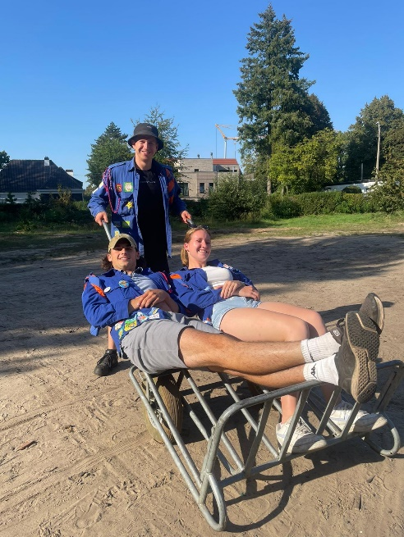
Hopelijk zien we jullie op al onze activiteiten!! We zijn er helemaal klaar voor om er een geweldig jaar van te maken, hopelijk jullie ook!!
GROETJES en tot snel
HILLEN KAMAL EN DIED

* Affiche *


* Affiche *

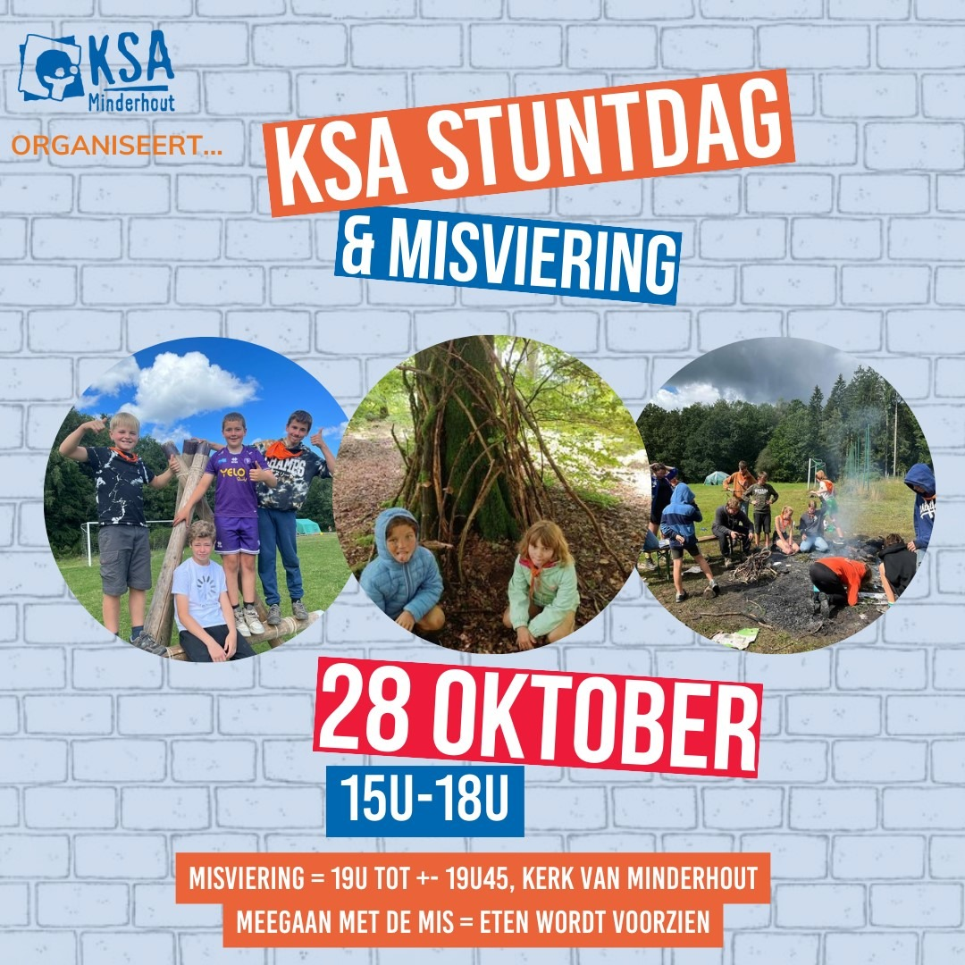

* Affiche *

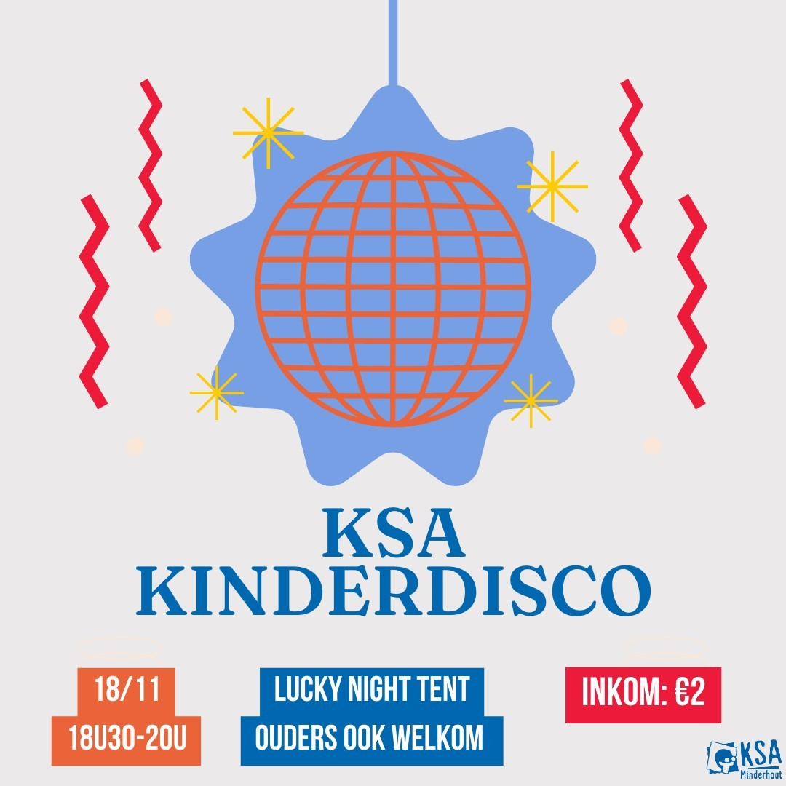

* Affiche *


* Affiche *

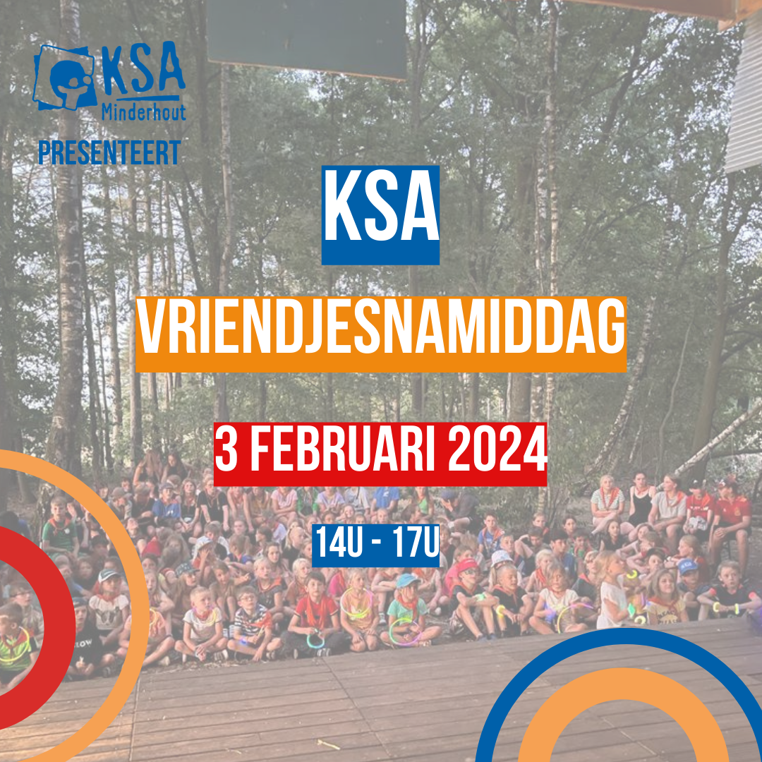

* Affiche *


* Wie is het? *
Joro 1
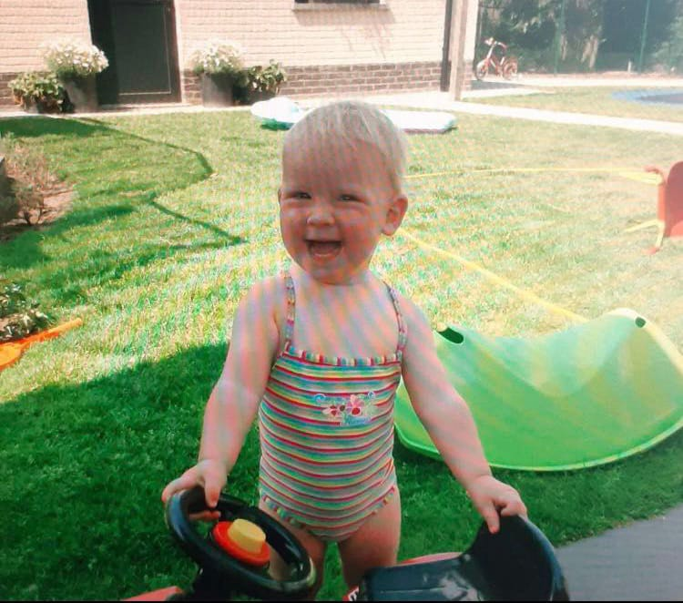
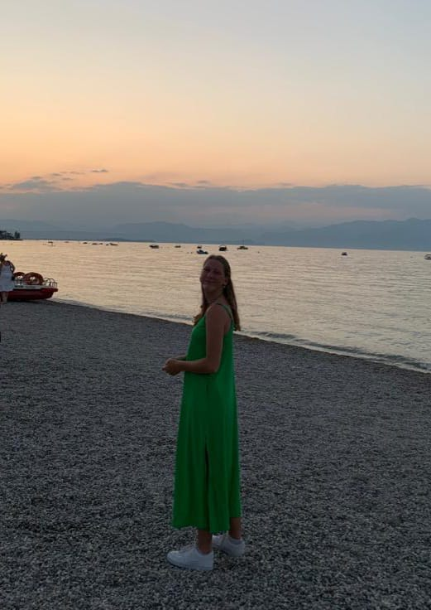
Heeyy, Ik ben Floor en dit is mijn eerste jaar als leiding.
Ik ben dit jaar leiding van de leukste groep namelijk Joro 1.
Ik zit ondertussen al 11 jaar in de KSA.
Buiten de KSA zit ik op de fanfare en daar bespeel ik een bugel.
In het weekend en door de week kun je me ook vinden op de volleybal waar ik zelf in de U17A speel en training geef op woensdag en vrijdag aan de U9.
Op school doe ik de richting verzorging.
Op woensdag namiddag kun je me altijd vinden in het zoete begijntje voor een lekker ijsje dus met goed weer zijn jullie zeker welkom!
Ik kijk er enorm naar uit om er een super leuk jaar van te maken met jullie allemaal!
Kusjesss!!

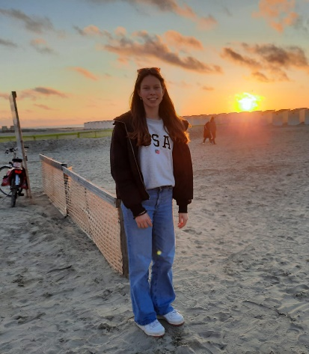
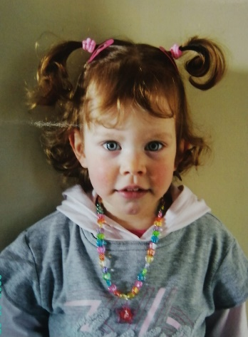
Hey!!
Ik ben Lien en dit jaar wordt mijn eerste jaar als leiding. Ik ben 16 jaar en zit al vanaf mijn 6 jaar in de KSA. Naast de KSA zit ik ook nog in de fanfare en doe ik trampolinespringen. Ik heb een oudere broer, maar die zit niet in de KSA (saaii ;)). Samen met Floor en Jolien mag ik dit jaar leiding zijn van joro 1!
Ik heb er alvast superveel zin in! Tot op de KSA!!

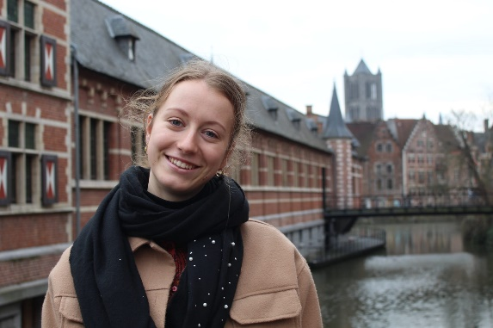
Hallokes!
Ik heb supermegakeiveel zin in het nieuwe jaar, jullie ook?
Dit jaar ben ik leiding van joro 1, en ik zie het helemaal zitten!
Ik begin aan mijn zesde jaar als leiding, dat begint al te tellen hé!
Nog een weetje over mezelf: buiten de KSA houd ik mij vooral bezig met mijn studies, ik studeer namelijk orthopedagogie aan de KDG in Antwerpen.
Ik zie jullie snel op de KSA!
Dikke knuffel Jolien
Joro 2
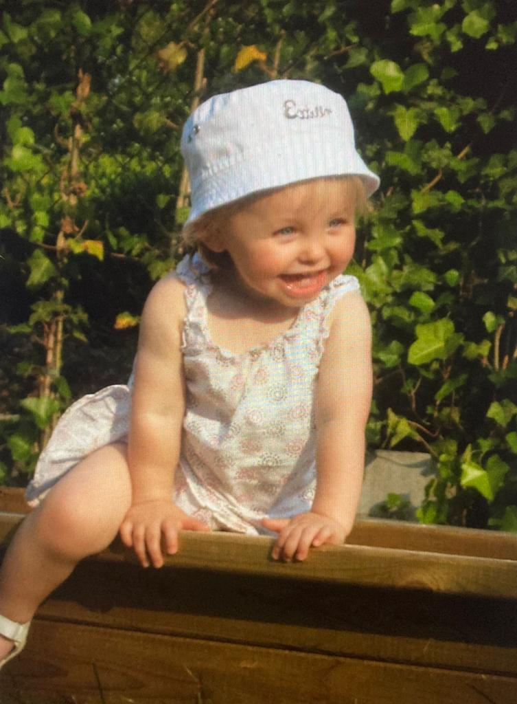
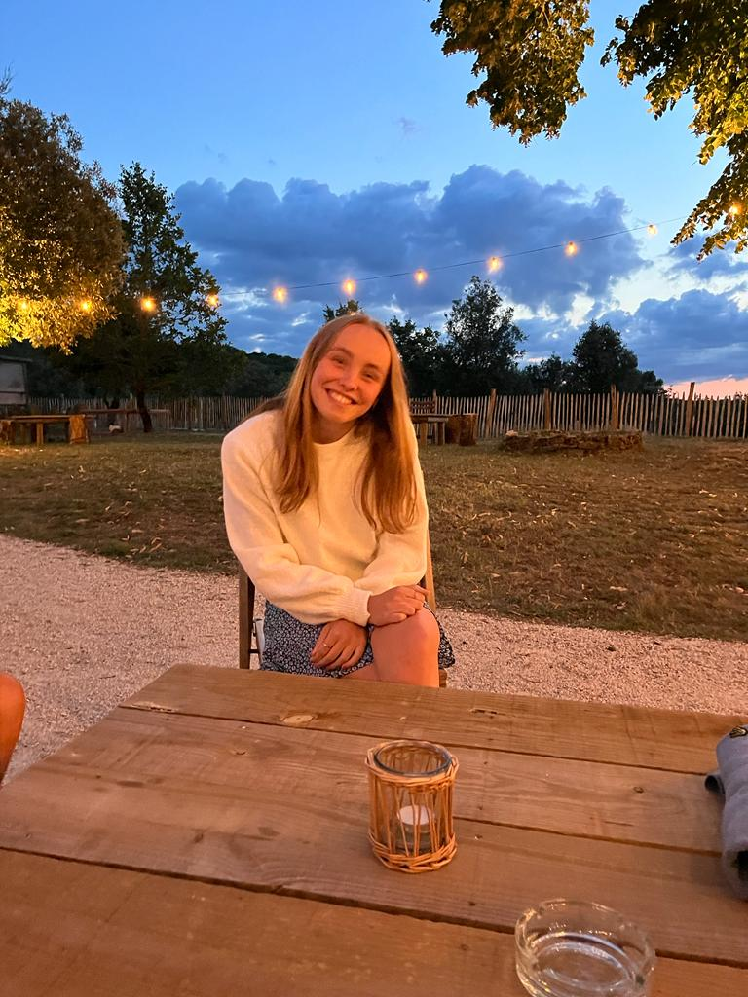
Hallo allemaal!
Ik ben Rune en dit is mijn eerste jaar leiding!
Ik ben leiding van de Joro 2’ers samen met Roos en Giel! 😊
Buiten de KSA speel ik ook volleybal bij Gelvoc in Hoogstraten en ik bespeel ook een instrument in de fanfare van Minderhout.
Ik zit ondertussen in het 5de middelbaar en studeer welzijnswetenschappen op het VTI spijker.
Om wat centjes te verdienen werk ik in de frituur de vredesboom en ik ga af en toe een keertje oppassen.
Ik kijk er enorm naar uit om met jullie er een geweldig jaar van te maken!!
Tot op de KSA!😉
Kusjesss
Rune
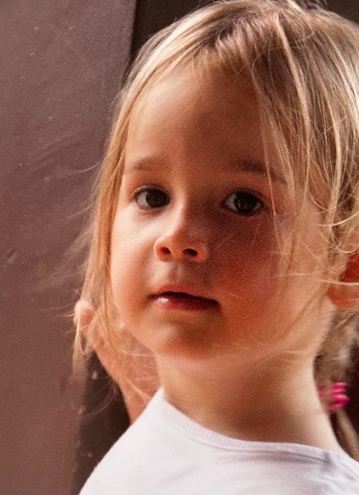

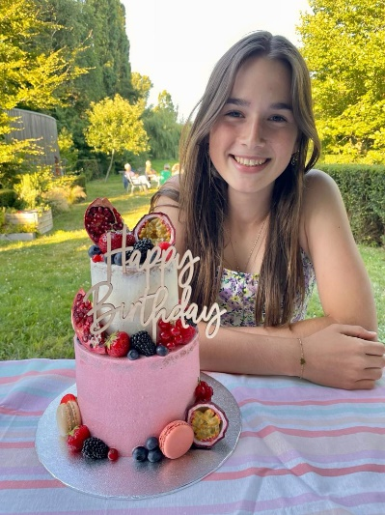
Hallo, ik ben Roos Janssen en ben 16 jaar. Sinds het eerste leerjaar ben ik lid van KSA Minderhout. Elk jaar opnieuw heb ik me super goed geamuseerd bij de KSA en nu mag ik starten als eerste jaar begeleiding. In mijn vrije tijd speel ik volleybal, maak ik muziek bij de fanfare en ga ik soms babysitten. Mijn broer en zus zijn Kamil en Stella. Ik ga naar school in het Klein-Seminarie waar ik de richting wetenschappen-wiskunde volg. Ik heb super veel zin om begeleidster te worden van joro 2 en kan niet wachten om samen met jullie plezante avonturen te beleven.
Tot snel, kusjes Roos.

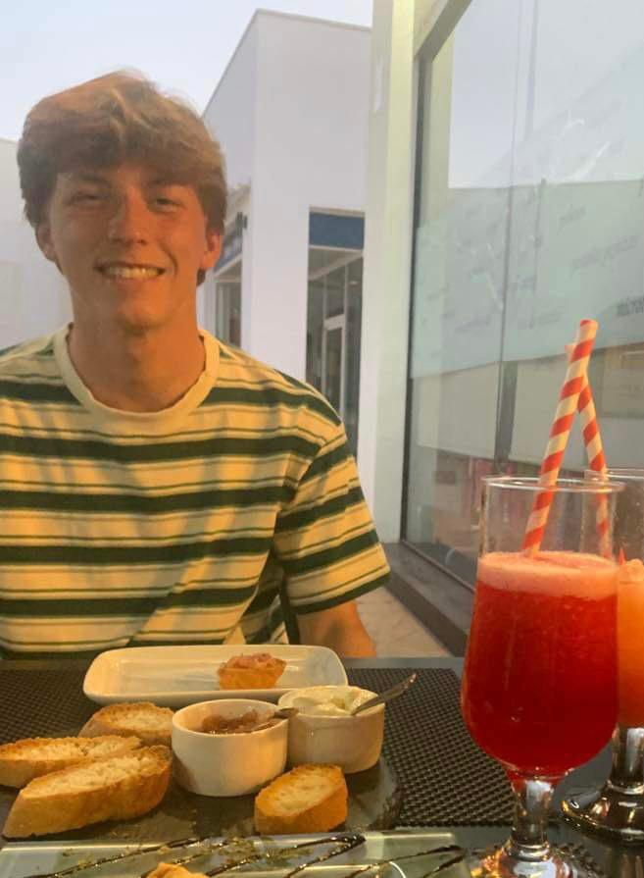
Hey allemaal
Mijn naam is Giel en ik ben geboren op 30 oktober 2003 en ben dus 19 jaar. Ik woon al heel mijn leven in Minderhout. Ik begin nu aan mijn vijfde jaar leiding en dit jaar ben ik leiding van joro 2!! Ik voetbal bij Minderhout en verder fiets ik ook regelmatig. Ik heb 1 zus die lang op de KSA heeft gezeten. Ik studeer ‘sport en bewegingsrecreatie’ in Leuven voor mijn 3de jaar. Ik kijk enorm hard uit naar dit KSA-jaar.
Tot op de KSA allemaal!
Joro 3

Hallo ik ben Stella en ik ben dit jaar voor het derde jaar leiding. Ik ben 18 jaar en zit al vanaf het 2 de leerjaar in de KSA . Ik ga dit jaar beginnen met mijn studie Criminologische wetenschappen. Ook heb ik nog een broer Kamil en een zus Roos in de KSA. Ik heb super veel zin in dit jaar en tot op de activiteiten!!!

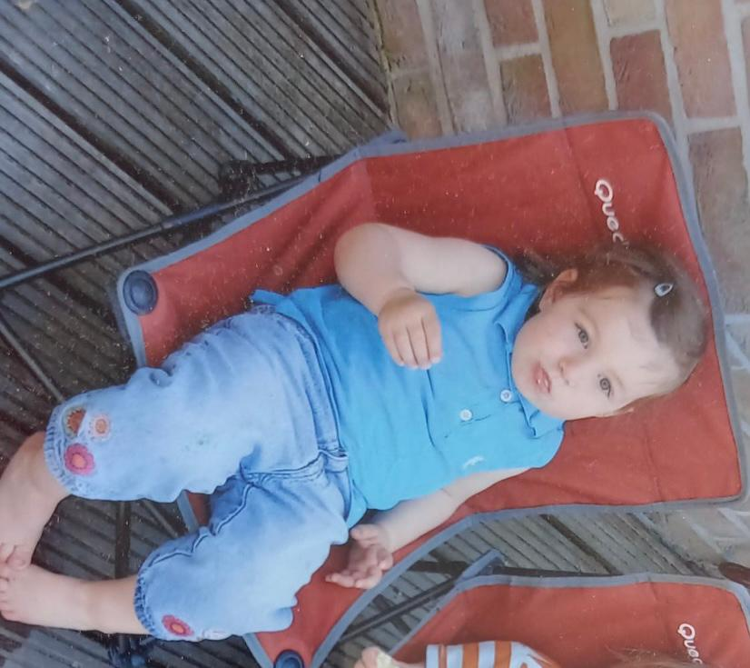


Hallowkes, ik ben Stien De Bie en ben als eerste jaar leiding van de kapoenen van joro 3. Ik zit al vanaf joro 1 in de KSA en vind het nog altijd super leuk. Ik studeer humane wetenschappen op het Klein-Seminarie en zit in het vijfde middelbaar. In mijn vrije tijd zit ik in de fanfare in Minderhout, daar speel ik bugel. Ik speel ook nog volleybal in Hoogstraten in de U17A. Ik zet graag eens een stapje in de wereld en ga dan helemaal los met mijn vriendinnen. Om een centje bij te verdienen werk ik in de pizzahoek , geef ik training aan mivoc en ga ik wel eens oppassen.
Met deze toppers van leden en geweldige leidingsgroep kijk ik er enorm naar uit om leiding te zijn! Kusjessss X .
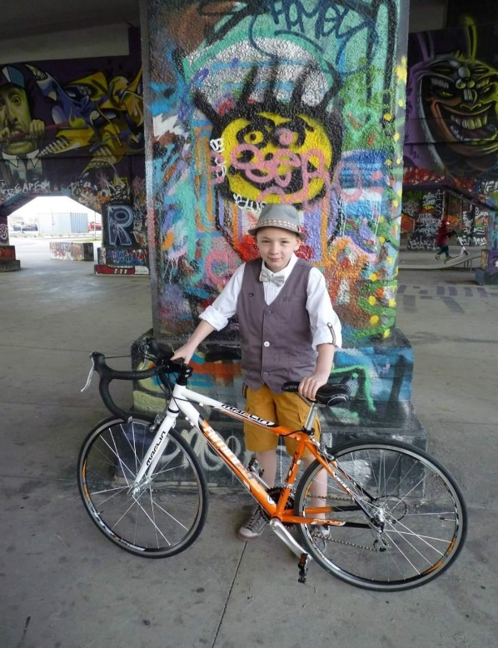

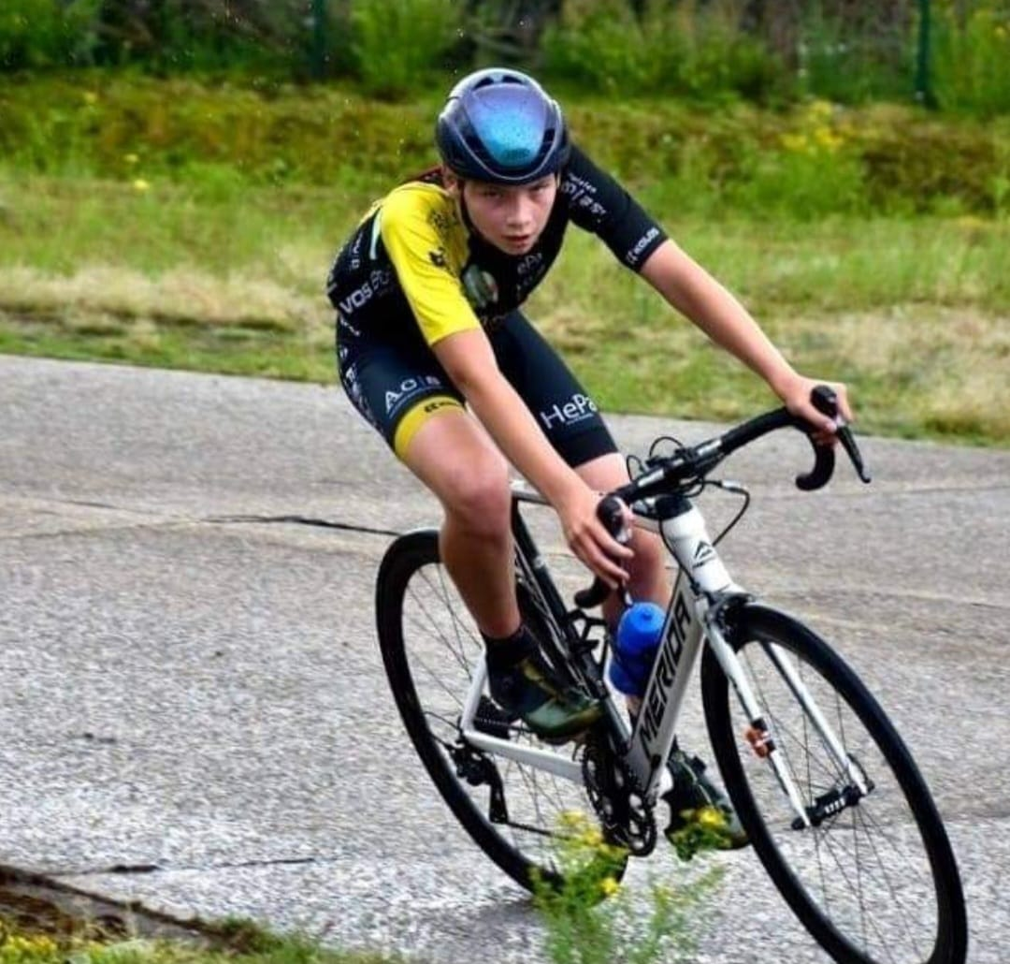
Ik ben hannes en dit is mijn eerste jaar als leiding.
Ik heb de beste groep gekregen: JORO3
Op het VITO zit ik in het 5de jaar ruwbouw.
In mijn vrije tijd ga je me vooral vinden bij mijn brommers, in mijn werkkot of op de KSA natuurlijk.
We gaan enorm veel leuke activiteiten organiseren dus ik kijk er alvast naar uit.
Tot binnenkort, op de KSA!

Joro 4

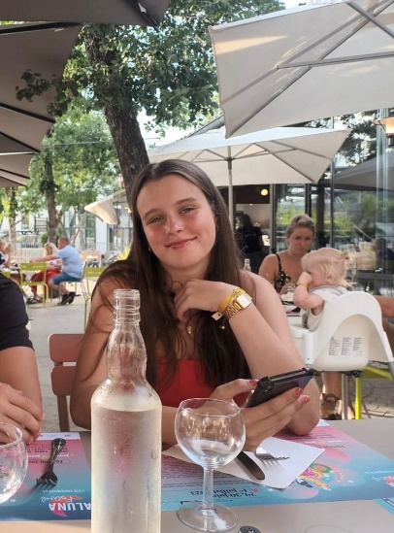
Heyhey
Ik ben Mare en trotse leiding van Joro 4. Dit is mijn eerste jaar als leiding, maar zit al vanaf joro 1 in de KSA. Ik heb altijd een geweldige tijd beleefd op de KSA en hoop dat ik nu hetzelfde kan beteken voor jullie. Buiten de KSA speel ik ook nog volleybal bij gelvoc en ben ik een echte keukenprinses ;) Ik zit in het vijfde middelbaar en studeer humane wetenschappen aan het Klein Seminarie. Ik kijk er alvast naar uit om er een super leuk jaar van te maken!
Groetjes Mare

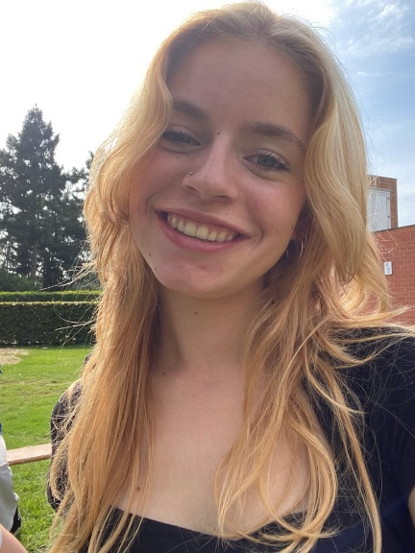

Hoiii ik ben Mirthe,
Dit is mijn tweede jaar als leiding en ik heb er super veel zin in! Op school studeer ik architecturale binnenhuis kunst. Ik ben dit jaar leiding van joro 4.
Tot op de KSA!
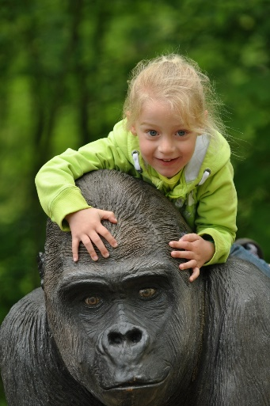

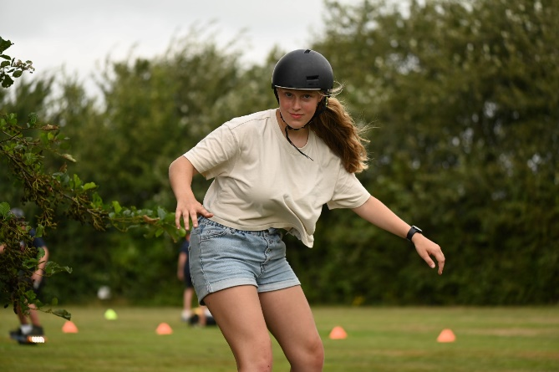
Hallo, Ik ben Luna en ik ben 15 jaar. En dit is mijn eerste jaar als leiding. Ik zat vanaf joro 1 al in de KSA. En ik ben nu leiding van de toffe joro 4. Mijn hobby is natuurlijk KSA. En in mijn vrije tijd spreek ik graag af met mijn vrienden. Op donderdag en zondag werk in de Gelmel om iets bij te verdienen. Dus kom zeker eens langs ;) Ik zit in het 5de middelbaar op het VTI-Spijker en ik studeer daar gezondheidszorg.
Ik heb al mega veel zin in dit KSA jaar. Tot snel!
Groetjes Luna

Joro 5-6


Hallo, ik ben Jorbe. Ik ben leiding van joro 5-6. Dit is mijn vijfde jaar als leiding. Ik heb een zus in de KSA, Diede. Ik voetbal in Minderhout. Ik werk als service technieker bij Bogaerts Greenhouse Logistics. Tot op de KSA!

Hallo ik ben Lien, ik ben 17 jaar en ik woon in Minderhout.
Ik doe sociaal technische wetenschappen in examencommissie.
Ik heb heel veel zin in het nieuwe KSA-jaar en om alle leden terug te zien.
Daag 😊


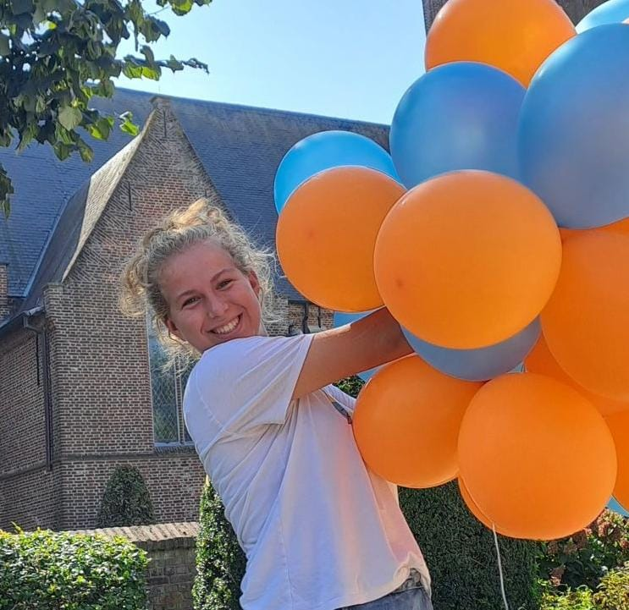
Hallo KSA’ers!
Ik ben Jasmien en ik ben 16 jaar en ik studeer tuinbouw op VITO Hoogstraten. Ik zit vanaf joro 1 in de KSA en ben nu aan mijn eerste jaar leiding begonnen, ik ben leiding van joro 5-6. 😊Mijn hobby’s zijn afspreken met vrienden en rijden met de tractor😉 mijn broer Jonas en mijn zus Jolien zijn ook allebei leiding. Ik vind de KSA keitof omdat je samen met je vrienden kunt ravotten en de zotste dingen doen! Tot snel op de KSA!!

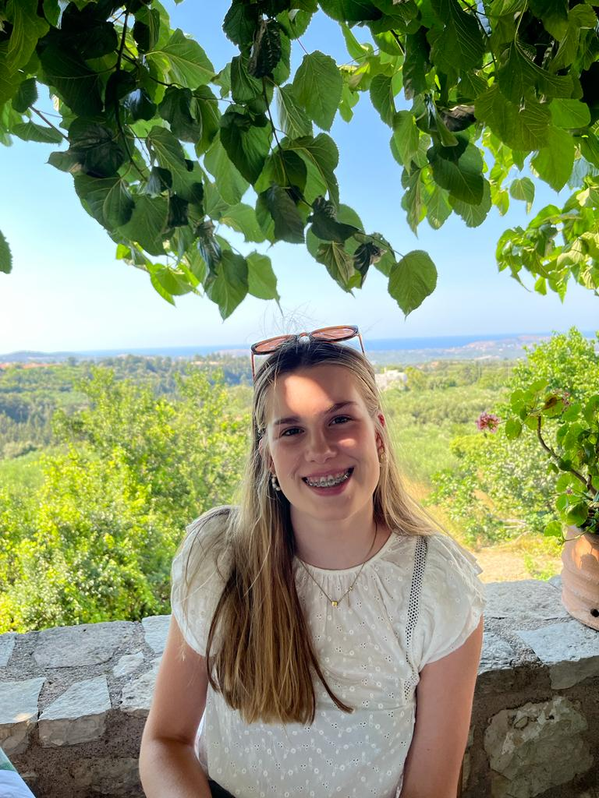

Hallo allemaal!!
Ik ben Jinthe en ik ben pas 18 jaar geworden. Dit wordt mijn derde jaar als leiding en ik ben heel blij dat ik dit mee mag maken met de toppers van joro 5-6. Ondertussen zit ik al 10 jaar in de KSA. Ik heb één broer, Milan. Hij zit in zijn laatste jaar als lid. In de week zit ik op kot in Leuven waar ik Toegepaste Economische Wetenschappen ga studeren aan de KU Leuven. In de weekenden ben ik graag op de KSA en werk ik bij bakkerij De Plataan. Ik kijk er naar uit om jullie allemaal op de activiteiten te zien!
Knim
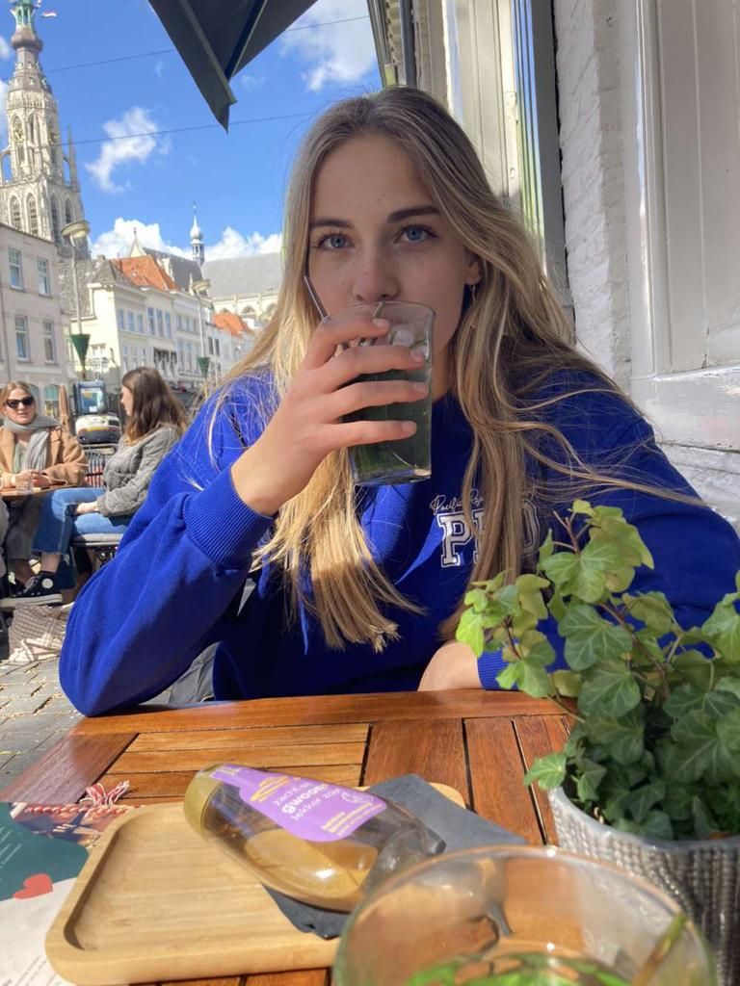
Hoi, ik ben Lore en dit is mijn tweede jaar als leiding. Zelf zit ik al 11 jaar in de KSA maar buiten de KSA is mijn hobby ook nog atletiek. Ik zit in het zesde middelbaar en studeer humane wetenschappen op het Klein Seminarie.
Ik heb alvast heel veel zin in het volgende KSA-jaar!!
Groetjes Lore :)

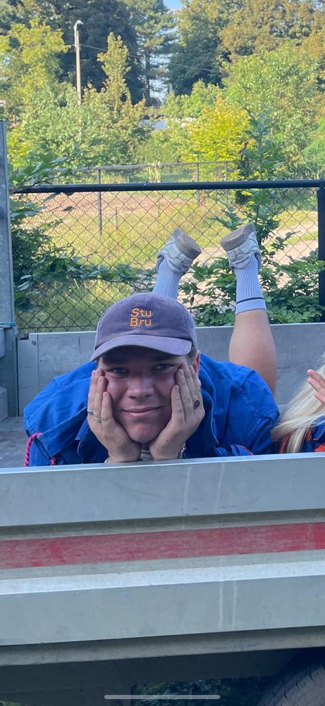

Halloooo
Ik ben Lars Boeren en ik ben 20 jaar.
Ik studeer Communicatiemanagement aan het AP in Antwerpen.
Er zit nog een broertje van mij in de SJO, namelijk Nando
Dit jaar begin ik aan mijn 5de jaar als leiding, van de Knim.
Hopelijk komen jullie allemaal naar de KSA dit jaar, zodat we ons
keihard kunnen amuseren!!!

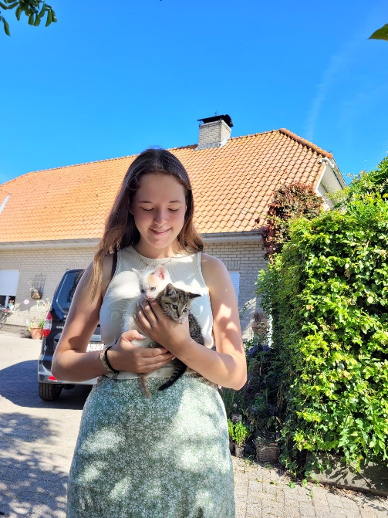

Heey ik ben Senna, dit is mijn tweede jaar leiding. Ik ben 17 en doe STW in het VTI Spijker, dit jaar ben ik leiding van de knim en ik heb er super veel zin in!!

Sjo
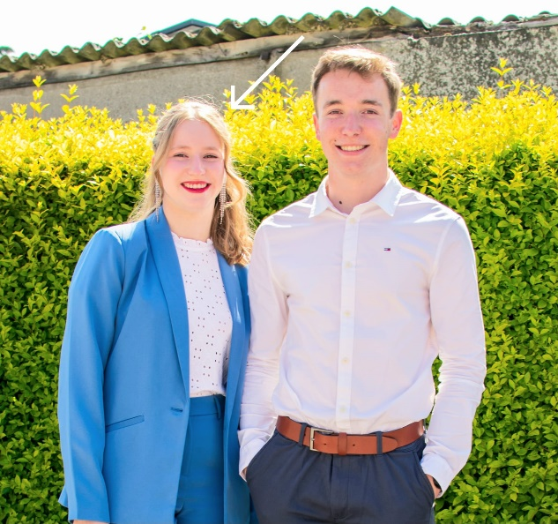
Hallo, ik ben Diede Brosens.
Dit jaar is mijn derde jaar leiding en ik heb er al heel veel zin in!
Ik woon al heel mijn leven in Minderhout en zit al 7 jaar in de KSA. Ik studeer accountancy - fiscaliteit aan Karel de Grote Hogeschool in Antwerpen.
Ik heb een oudere broer Jorbe die ook leiding is.
Ik hoop dat jullie er allemaal even veel zin in hebben als ik!


Hallo, ik ben Kamil. Dit wordt al mijn 6de jaar als leiding en ik heb er nog nooit zoveel zin in gehad. Ik mag namelijk leiding zijn van de oudste groep, de SJO! Ik ben 20 jaar oud en studeer burgerlijk ingenieur in Leuven. In mijn vrije tijd vind je mij ook vaak terug bij de voetbal.

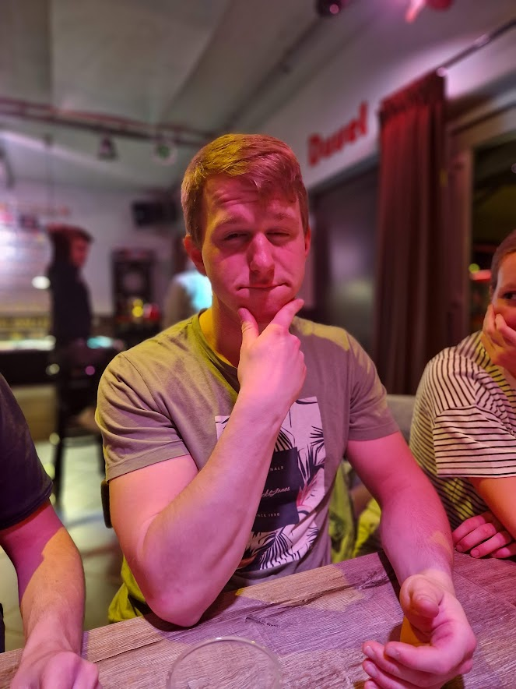

Jow Jow Jow!
Ik ben Jonas en dit wordt mijn 7de jaar als leiding in de ksa.
Dit jaar ben ik leiding van de Sjo en ik heb er ongelofelijk veel vertrouwen in dat het een top jaar gaat worden.
Ik studeer event en project management aan KdG in Antwerpen en zit nu in mijn 2de jaar hiervan.
Ik hoop jullie snel te zien op de KSA en kom zeker ne goeiendag te zeggen als ge efkes wilt ravotten ;).
In mijn vrije tijd ben ik DJ en op Lucky Night kan je mij zien draaien.
Tot snel!

+16
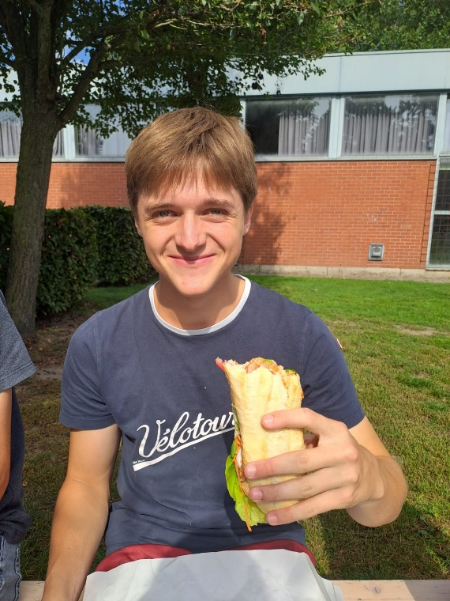
Hallo allemaal!!
Ik ben Mats Lauryssen en ik ben op 28 mei 20 jaar geworden. Ik ben opgegroeid in de Sint-Michielsstraat te Minderhout. Dit jaar wordt mijn vijfde jaar als begeleiding. Ik voetbal bij Minderhout waar ik mij ook enorm amuseer. Ik heb één broer en één zus. Zij zitten ook allebei in de KSA. Dit zijn namelijk Tuur en hij is +16 en Noor, zij zit bij de sjo. Ik ga dit jaar naar het 3de hoger in Leuven waar ik bio-ingenieur studeer. Ik word dit jaar leiding van knim waar ik natuurlijk enorm naar uitkijk!!



Hallo allemaal! Ik ben Jonas Aerts, 23 jaar oud, en dit jaar heb ik de eer om leiding te geven aan de +16 en daarnaast de rol van secretaris op me te nemen binnen onze geweldige KSA. Al sinds Joro 1maak ik deel uit van de KSA, en ik zet me nu voor het 8ste jaar in als leiding. Buiten de KSA om werk ik als technieker bij Lauryssen Electronics en heb ik mijn eigen verhuurbedrijfje, "Funline". Waarom ik dit doe? Simpel, ik heb er enorm veel plezier in! Ik ben klaar om er samen een onvergetelijk jaar van te maken!

* Wist-je-datjes*

Nu het nieuwe KSA-jaar begonnen is, wordt het tijd om onze toppers van leden weer wat nieuwe weetjes te bezorgen! Deze keer staan de wist-je-datjes volledig in het teken van KSA.
Wisten jullie dat...
- er dit jaar 12 leiding gestopt is?
- maar er ook 9 nieuwe, toffe leiding is bijgekomen?
- we dit jaar met 185 op kamp zijn geweest in Florenville?
- 260 groepen en 37.500 leden samen de KSA vormen in Vlaanderen?
- KSA Minderhout een eigen KSA-lied heeft?
- we dit jaar weer twee avonden Lucky Night organiseren?
- het al sinds 2015 “KSA” is in plaats van “KSJ”?
- KSA staat voor “Katholieke Studenten Actie”?
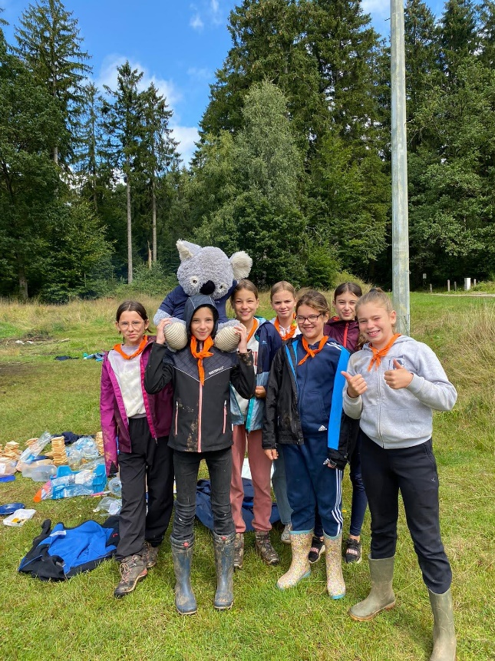
- we dit jaar 8 verschillende leeftijdsgroepen hebben?
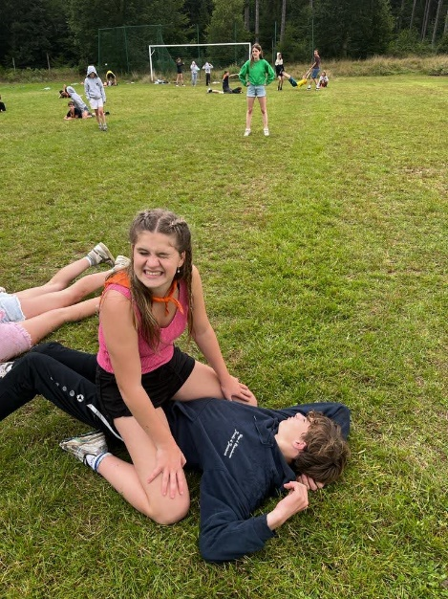

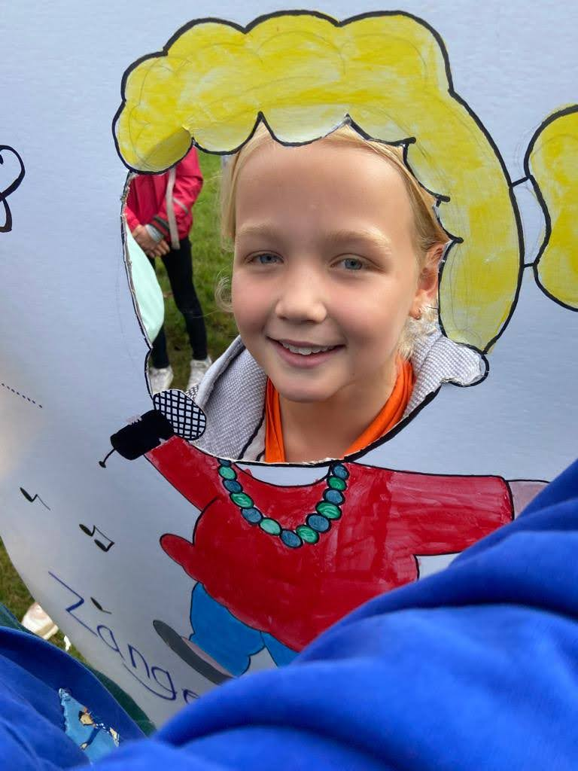

* Schoenmaat 32 *
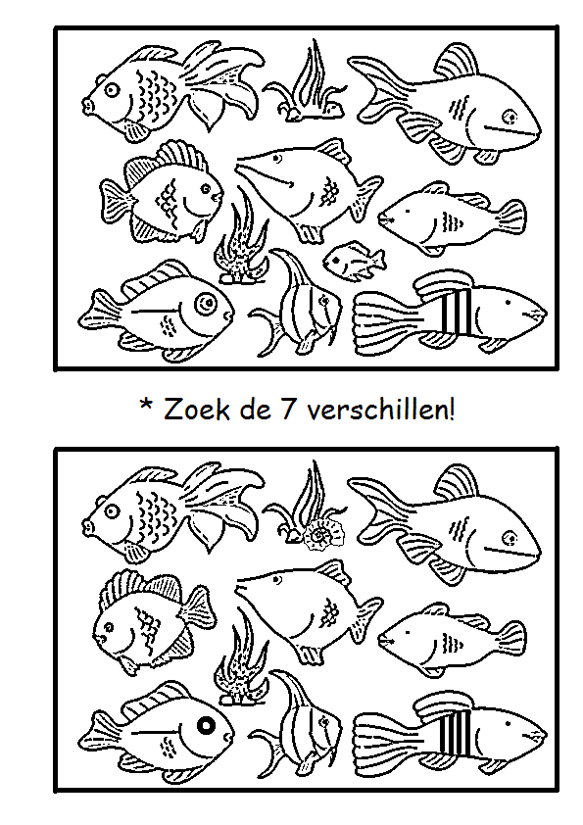

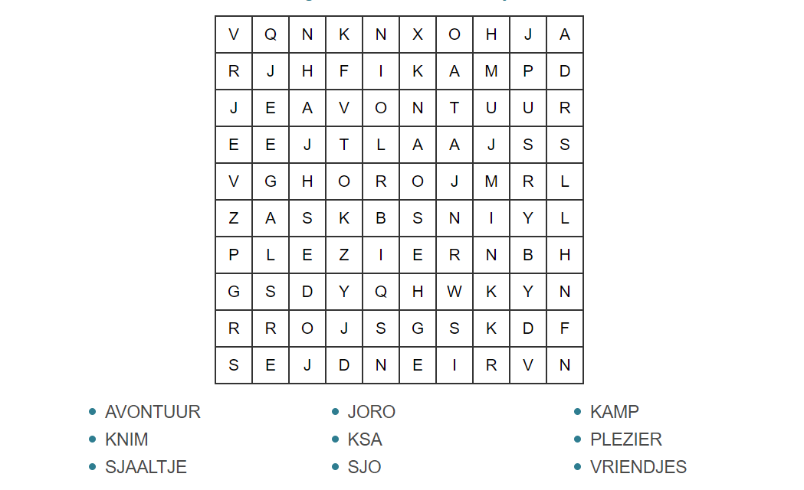


* Moppenhoekje *

Jantje vraagt aan Jef: “Weet je waar bananen groeien?” Jef antwoord: “Ja, aan een bananenboom.” Jantje zegt: “Ik wist dat ik het aan een aap moest vragen.”

Jantjes vader heeft 3 zonen… kwik, kwek en……………… jantje


Jantje zegt: “Juf, ik heb vandaag leren schrijven!” De juf vraagt: “oh, wat heb je dan geschreven?” Jantje antwoord: “ Dat weet ik niet want ik moet nog leren lezen…”

Waarom vliegt een heks op een bezem?
Omdat een stofzuiger te zwaar is.



Waarom durft een koe nooit een mop te vertellen?
Hij is bang dat de andere koeien boe gaan roepen.

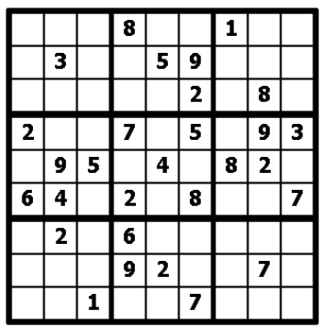
* Puzzelhoekje *


Vind de weg naar het sterretje!

Los deze sudoku op!

* Testrubriek *
Welke kleuren heeft de Belgische vlag?
A) Roos Groen Bruin
B) Geel Rood Bruin
C) Zwart Geel Rood

Wat is het grootste dier ter wereld?
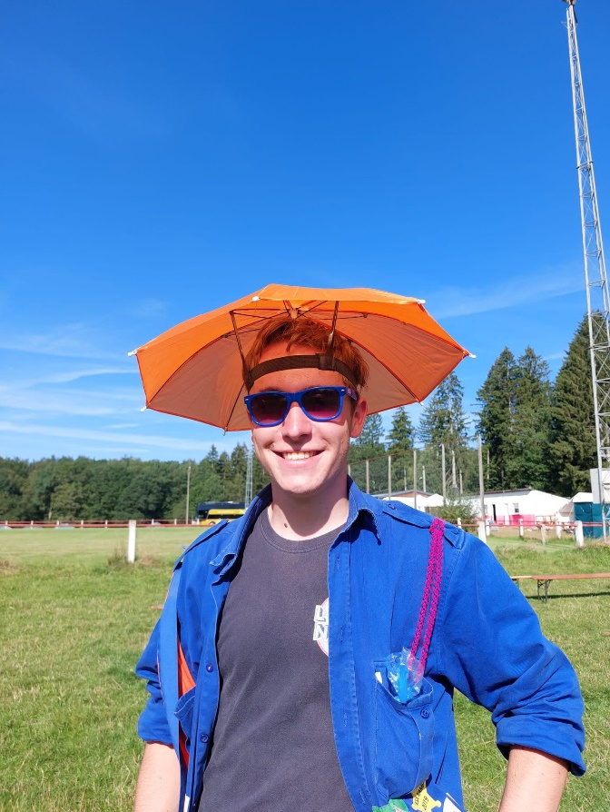
A) Walvis
B) De blauwe vinvis
C) Dolfijn

Hoeveel spelers telt een voetbal team?
A) 11
B) 9
C) 6

Hoeveel bulten heeft een kameel?
A) 1
B) 2
C) 3

Hoeveel poten heeft een spin?
A) 4
B) 6
C) 8

Hoe heten de 3 neefjes van Donald Duck?
A) kwik, kwek, kwok
B) kwik, kwuk, kwak
C) kwik, kwek, kwak
Oplossingen op p. 40
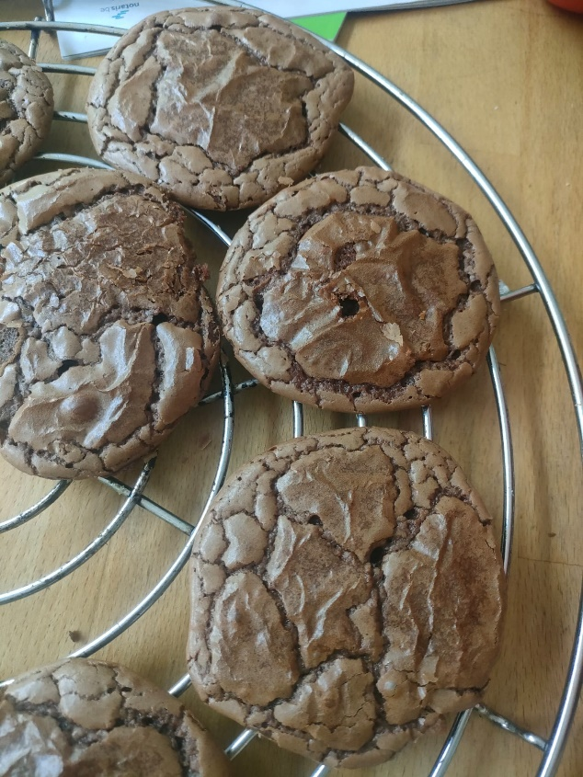
* Koken met kokkie *
Chocolade-brownie koekjes

Ingrediënten:
- 125g ongezouten boter
- 150g suiker
- 50g bruine suiker
- 2 eieren
- 135g zelfrijzende bloem
- 3g cacaopoeder
- 200g pure chocolade

Bereiding:
1) Verwarm de oven voor op 180°C
2) Smelt de boter en de chocolade op een laag vuurtje. Meng regelmatig zodat het niet aanbrandt.
3) Mix 5 min. Lang de eieren, de bruine suiker en de kristalsuiker in een mengkom, tot je een luchtig beslag krijgt.
4) Giet de gesmolten chocolade en boter traag in de mengkom en meng voorzichtig om.
5) Meng de bloem, de cacao en het zout onder de rest van het mengsel.
6) Bedek een bakplaat met bakpapier.
7) Verdeel het deeg in 16 bolletjes en bak 12-15 min.

* KSA-winkel *
KSA-gadgets:
Wij willen jullie zeker nog eens even warm maken voor de KSA-winkel (KSA Nationaal).
Surf even naar https://www.ksa.be/webshop/ksa-antwerpen/brabant en ontdek het ruime aanbod aan KSA spulletjes, zoals: drinkflessen, pennenzakken, ringmappen, fietsbellen, petten, zonnebrillen, balpennen, badhanddoeken en nog veel meer!

Kledij van KSA Minderhout:
Willen jullie graag een T-shirt / Trui / Vest van KSA Minderhout? Dat kan!
Surf even naar: www.ksaminderhout.be en ga naar ‘webshop’. Daar kan je alle KSA-kledij terugvinden, met prijzen en maten. Bestellen doe je door het gewenste kledingstuk in je winkelmandje te steken en verder te gaan naar ‘bestellen’. Wij zorgen ervoor dat de bestelde items tot bij jou geraken!
Is een item (tijdelijk) uitverkocht, laten wij dit steeds even weten dan bestellen wij dit bij. Dit kan enkele weken duren.

Wij geven hieronder graag nog even onze beschikbare maken en bijhorende prijzen mee:
Item | Maten | Prijs
KSA Vest (lichtgrijs) | Kindermaten: 5/6 jaar, 6/8 jaar, 8/10 jaar, 10/12 jaar, 12/14 jaar | €25
 | Volwassenmaten: S, M, L, XL (grotere maat kan op aanvraag) | €30
KSA trui (donkergrijs) | Kindermaten: 6/8 jaar, 8/10 jaar, 10/12 jaar, 12/14 jaar | €25
 | Volwassenmaten: S, M, L, XL (grotere maat kan op aanvraag) | €30
KSA T-shirt (donkerblauw) | Kindermaten: 7/8 jaar, 9/11 jaar, 12/14 jaar | €15
 | Volwassenmaten: S, M, L, XL (grotere maat kan op aanvraag) | €15

Ook een sjaaltje of een KSA Minderhout zonnebril kan je op de website bestellen bij ‘webshop’. Dit kan aan een prijs van €3.

Indien de voorraad van de artikelen tijdelijk uitgeput zou zijn, laten we dit weten.

Oktober
1 | Noor Lauryssen | SJO
3 | Jarno van Glabbeek | KNIM
5 | Valeria Harut | KNIM
6 | Jef Brughmans | KNIM
7 | Merel Godrie | JORO 2
7 | Fien Adriaensen | SJO
12 | Amber Jochems | JORO 5 -6
15 | Elien Van Bergen | JORO 2
15 | Luka Boeren | KNIM
18 | Victor Mateusen | JORO 4
19 | Jolien Hillen | LEIDING
21 | Jutta Hendrickx | JORO 2
21 | Dyêsthe Venken | JORO 2
24 | Kamil Janssen | LEIDING
27 | Stan Verschueren | JORO 2
30 | Anouk Willems | KNIM
30 | Giel Bastiaansen | LEIDING
* Verjaardagskalender *
September
1 | Elina Pauwels | +16
2 | Fiebe Jespers | JORO 4
2 | Thijs Oomen | SJO
4 | Jonas Dekkers | +16
5 | Pauline Van Bael | JORO 4
8 | Maurice Loots | JORO 3
11 | Eva Van Gestel | KNIM
12 | Liz Stoffels | SJO
14 | Senne Wellens | KNIM
15 | Louis Van de Locht | JORO 5 -6
15 | Yana Vermeiren | +16
16 | Mare Roelen | JORO 4
18 | Linde Stabel | JORO 4
20 | Amke Van loock | KNIM
21 | Sien Aerts | JORO 5 -6
24 | Livia Koyen | KNIM
25 | Lenny Hoppenbrouwers | JORO 3
26 | Leon Boeckx | JORO 4

December
3 | Nand van Ginneken | JORO 2
3 | Liv van Ginneken | JORO 2
4 | Floor Van Dun | LEIDING
5 | Jonas Brosens | JORO 5 - 6
10 | Jarne Stoffels | KNIM
11 | Wout Lauryssen | SJO
15 | Mare Govaerts | LEIDING
17 | Sam De Bont | SJO
19 | Laurens Mertens | KNIM
21 | Cas Van Bael | JORO 5 - 6
27 | Diede Brosens | LEIDING
28 | Babette De Loore | JORO 3
29 | Féline Leuris | JORO 2
31 | Lore Buschop | JORO 4

November
4 | Nikki Stes | JORO 5 - 6
4 | Seppe Adriaensen | SJO
6 | Stef Bellens | JORO 3
11 | Jasper Brokken | JORO 5 - 6
12 | Kim Snels | +16
16 | Liza Thielemans | JORO 5 - 6
16 | Kaat Lippens | KNIM
16 | Rune Quaars | LEIDING
17 | Elise Jespers | JORO 5 - 6
25 | Selin Erdogdu | JORO 3
26 | Axten Reeve Cordero | JORO 5 - 6
27 | Juliette Mateusen | JORO 5 - 6
27 | Luna Verschraegen | LEIDING
28 | Arne Boudewijns | JORO 3

Januari
5 | Miruna Scutaru | JORO 2
13 | Nila Christianen | JORO 5 - 6
15 | Lot Stoffels | JORO 3
15 | Tuur Lauryssen | +16
16 | Lars Hoedemakers | JORO 2
21 | Lowie Brosens | JORO 3
25 | Seppe Martens | +16
26 | Ella Laurijssen | JORO 5 - 6
27 | Fien Peters | SJO
28 | Mats Thielemans | JORO 3
28 | Niels Lauryssen | KNIM
28 | Torben Aerts | SJO
29 | Marie Pluym | JORO 5 - 6



Wij wensen iedereen die nog niet ingeschreven was
op het moment dat we deze BK maakten, natuurlijk
ook een hele gelukkige verjaardag!

* De leiding *
Joro 1
Jolien Hillen | Hal 20 | 0471 09 00 38
Floor Van Dun | Sint-michielsstraat 4 | 0491 23 29 64
Lien Pelkmans | Bredaseweg 23 | 0467 03 06 56
Joro 2
Rune Quaars | Akkerloopstraat 6 | 0479 66 48 01
Giel Bastiaansen | Mariaveld 14 | 0474 27 14 66
Roos Janssen | Lage weg 1a | 0477 88 21 72
Joro 3
Stella Janssen | Lage weg 1a | 0479 39 90 48
Hannes Aerts | Minderhoutsestraat 139 | 0471 18 53 26
Stien De Bie | Grote plaats 2a, Wortel | 0487 92 31 46
Joro 4
Mare Govaerts | Torenakker 14 | 0468 05 93 89
Mirthe Rombouts | Van Aertselaersstraat 74 | 0470 53 13 61
Luna Verschraegen | Vooraard 10 | 0468 00 49 08
Joro 5-6
Jorbe Brosens | Sint-michielsstraat 37 | 0471 10 19 04
Lien van Aperen | Sint-Michielsstraat 57 | 0468 57 93 90
Jasmien Hillen | Hal 20 | 0493 87 36 49
Jinthe Rombouts | Treslong 26 | 0472 20 03 39
Knim
Lore Goetschalckx | Gaarshof 3, Meer | 0468 23 92 33
Lars Boeren | Koestraat 13 | 0471 74 39 70
Senna van Nispen | Markwijk 9C | 0474 23 14 61
Sjo
Jonas Hillen | Hal 20 | 0471 90 45 75
Kamil Janssen | Lage weg 1a | 0471 37 25 59
Diede Brosens | Sint-michielsstraat 37 | 0483 07 04 14
+16
Jonas Aerts | Minderhoutsestraat 139 | 0493 55 03 25
Mats Lauryssen | Sint-Michielsstraat 28 | 0470 65 47 00

Oplossing testrubriek:
C,B,A,B,C,C

